UNIVERSIDAD AUTONOMA AGRARIA ANTONIO NARRO

UNIDAD LAGUNA

DIVISIÓN DE CARRERAS AGRONÓMICAS



Determinación de metales pesados en suelos mineros del Ejido Dolores Chihuahua

TESIS

QUE PRESENTA

CINTHIA MARLENY JAQUEZ NUÑEZ

COMO REQUISITO PARCIAL PARA

OBTENER EL TITULO DE:

INGENIERO EN PROCESOS AMBIENTALES

TORREON, COAHUILA DICIEMBRE DEL 2015

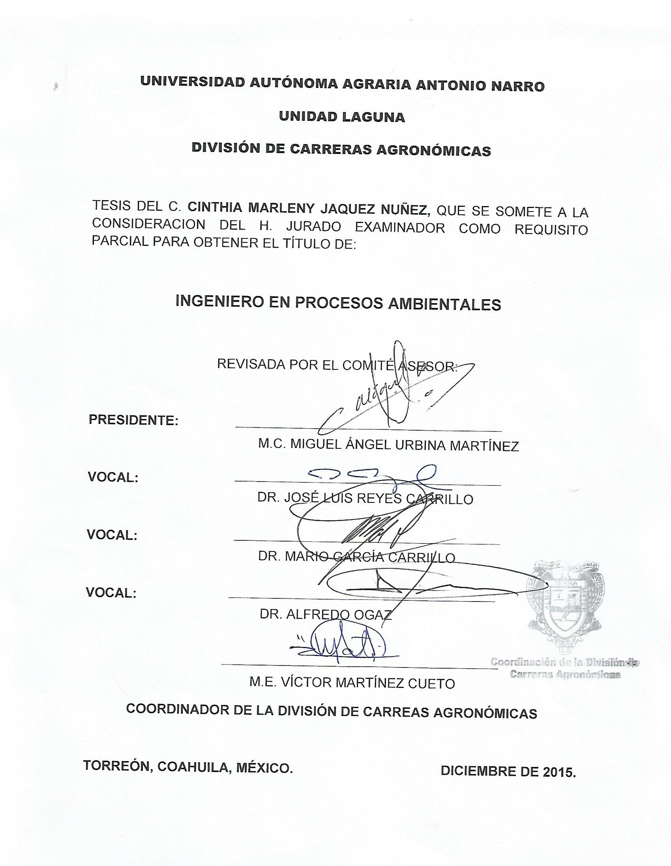

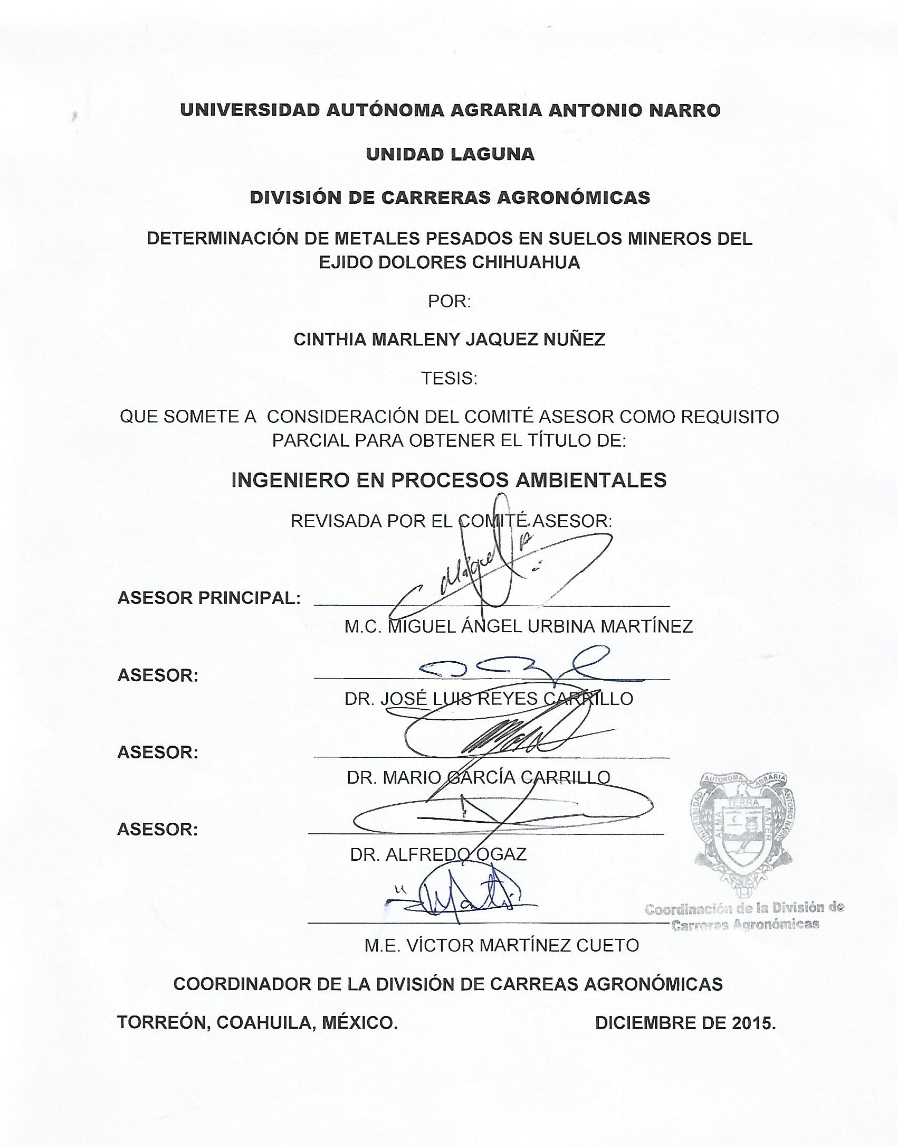

AGRADECIMIENTOS.

Siendo un camino lleno de esfuerzos y sacrificios, cerrada esta etapa tan importante de mi vida queda agradecer principal mente a Dios por permitirme llegar hasta esta instancia guiando mi camino con su amor, sabiduría y colmada de bendiciones.

A mi “Alma Terra Mater” Universidad Autónoma Agraria Antonio Narro por haberme otorgado la oportunidad de ser uno de sus orgullosos alumnos y así brindarme su formación académica, fuente primordial de mis conocimientos.

A mi principal asesor Mc. Miguel Ángel Urbina Martínez por haberme brindado de su tiempo y espacio para llevara a cabo este proyecto tan importante para mi formación profesional.

A mis demás asesores Dr. José Luis Reyes Carrillo, Dr. Mario García Carrillo, Dr. Alfredo Ogaz, por estar presente de este proyecto y brindarme su apoyo.

Al técnico académico José Silverio Álvarez Valadez, que fue mi guía y ayuda en cada uno de los análisis necesarios para la realización de esta tesis.

A todos y cada uno de mis profesores que me compartieron parte de sus conocimientos, experiencias y consejos para lograr mi formación personal y profesional.

# DEDICATORIA.

Primordialmente a esas dos personas, el más grande regalo que dios me ha dado, con las que siempre he contado y contare por el resto de mi vida, que gracias a su apoyo incondicional he podido llegar hasta esta etapa de mi vida y cumplir cada uno de mis sueños, y que gracias a su amor, educación y valores formaron la persona que soy ahora. Con todo mi respeto y amor dedico esta tesis a

Mis padres……

A mi hermano, que es esa personita especial, que siempre ha estado para apoyarme, con el paso de los años se ha convertido en mi mejor amigo y confidente.

A mi familia, en general que siempre han estado a mi lado, otorgándome todo su apoyo y cariño, alentándome en cada una de mis metas. Siendo una de las cosas más valiosas que tengo en mi vida.

A mis amigos, que se convirtieron en mi segunda familia, con los cuales crecí como persona, me enseñaron diferentes culturas y formas de vivir. Y entre esas y muchas cosas más comparto mis más grandes anécdotas.

INDICE

AGRADECIMIENTOS i

DEDICATORIA. ii

Resumen. v

1 Introducción. 1

1.1 Objetivo. 2

1.2 Hipótesis. 2

2 Revisión de Literatura. 3

2.1 ¿Qué es la minería?. 4

2.2 Explotación minera. 5

2.3 Tipos de explotaciones mineras. 5

2.4 Tecnología y la minería. 7

2.5 Estructura y agregación de un suelo. 8

2.6 Yacimientos. 9

2.7 Residuos mineros. 9

2.8 Metales pesados. 12

2.9 Suelos y su importancia. 13

2.10 Contaminación en suelos. 14

2.11 Remediación de suelos. 18

2.12 Economía local. 22

2.13 Efectos en la salud. 28

2.14 Seguridad en la minera. 32

2.15 Minería artesanal e informal y sus efectos. 33

2.16 Minería y su obligación con el medio ambiente. 34

3 Materiales y Métodos. 38

3.1 Clima. 38

3.2 Muestreo. 38

3.3 Análisis. 39

4 Resultados. 40

4.1 Metales pesados. 40

4.2 Materia orgánica. 41

4.3 Densidad. 42

4.4 Fosforo. 43

4.5 Conductividad eléctrica. 44

4.6 Textura. 46

5 Discusión. 48

6 Conclusiones. 50

7 Bibliografía. 51

Tabla 1 Metales Pesados UAAAN-UL 2015 40

Tabla 2 Materia Orgánica UAAAN-UL 2015 41

Tabla 3 Densidad UAAAN-UL 2015 42

Tabla 4 Fosforo UAAAN-UL 201 43

Tabla 5 Conductividad Eléctrica UAAAN-UL 2015 44

Tabla 6 PH UAAAN-UL 2015 45

Tabla 7 Textura UAAAN-UL 2015 47

Tabla 8 Metales Pesados (Belmonte *et al.*, 2010) UAAAN-UL 2015 48

Tabla 9 Comparación de normatividad UAAAN-UL 2015 49

Ilustración 1 Metales Pesados UAAAN-UL 2015 40

Ilustración2 Materia Orgánica UAAAN-UL 2015 42

Ilustración3 Densidad UAAAN-UL 2015 43

Ilustración4 Fosforo UAAAN-UL 2015 44

Ilustración5 Conductividad Eléctrica UAAAN-UL 2015 45

Ilustración6 PH UAAAN-UL 2015 46

# Resumen.

Los metales pesados son sustancias propias de la naturaleza de peso molecular alto, muy difundidos y en muchos casos muy útiles. Pero son bastantes graves y hablando específicamente, puede cambiar la alcalinidad del suelo, obviamente, depende mucho de la concentración. También contaminan el agua y los cultivos. En estos si es una cantidad excesiva de plomo se pueden producir algunas alteraciones en las plantas, también degrada el suelo, lo cual disminuye su productividad, si la contaminación es excesiva, puede llegar a producir desertificación. A nivel de los ríos y lagos, también afecta principalmente la fauna. En la salud cada metal y cada elemento químico contaminante tienen un mecanismo de acción y un lugar de acumulación preferido. El más conocido es el plomo que afecta varios sistemas, por ejemplo en el sistema nervioso llega a dañar a las neuronas especialmente las del cerebro, también tenemos el arsénico que en grandes cantidades causa cáncer letal, uno de ellos conocido como pies negros. La procedencia de los metales pesados es variada, asociándose las fuentes de contaminación a pequeñas industrias establecidas en zonas urbanas o en polígonos industriales carentes de plantas de tratamiento, industrias mineras, talleres de automóviles, al pequeño y mediano comercio, a grandes infraestructuras como puertos y aeropuertos, a grandes áreas comerciales, al baldeo y limpieza de calles o a las de tipo propiamente doméstico.

Palabras clave.

Contaminación, metales pesados, suelos, minas, normatividad, ecología

# Introducción.

Fue a partir de la preocupación sobre el cambio climático y sus efectos devastadores, cuando se reconoció la importancia del vínculo entre la ecología y la economía, fundamento básico para interpretar la actual crisis ecológica, así como la formulación de posibles soluciones(Bernal *et al.*, 2007). La más importante teoría es la solvencia y el significado practico de acelerar los recursos de la minera verde y lograr la armonización entre la industria de minas y medio ambiente(Li *et al.*, 2008). La contaminación de los suelos, son los efectos negativos que habitualmente se producen como consecuencia de esta incorrecta gestión (Navarro *et al.*, 1996). (Navarro *et al.*, 1996) Nos hace ver que, por su parte, el suelo también constituye un recurso que debe preservarse, tanto por su función como soporte de las actividades humanas y biológicas, como por su papel de filtro físico, químico y biológico de las aguas de infiltración que recargan los acuíferos. Después de un largo periodo de meteorización, y bajo condiciones climáticas estables, el suelo puede alcanzar su equilibrio. Pero cuando uno de los parámetros del sistema varía, el equilibrio se rompe, La presencia en los suelos de concentraciones nocivas de algunos elementos químicos y compuestos es un tipo especial de degradación que se denomina contaminación(Galan y Romero, 2008).

La industria minera es una de las actividades económicas de mayor tradición en México, Desafortunadamente, esta actividad tiene un alto impacto ambiental, ya que afecta desde el subsuelo hasta la atmósfera, incluyendo suelos y cuerpos de agua(Volke *et al.*, 2004). (Puga *et al.*, 2006) Por su parte mencionan que los metales acumulados en la superficie del suelo se reducen lentamente mediante la lixiviación, el consumo por las plantas, la erosión y la deflación. Son 12 los utilizados más comúnmente y descargados, como parte de una serie de residuos, al medio ambiente: Cd, Cr, Co, Cu, Fe, Hg, Mn, Mo, Ni, Pb, Sn y Zn(Volke *et al.*, 2004).

## Objetivo.

Así mismo como objetivo se tiene determinar plomo, cadmio, arsénico, zinc, y cobre. En el muestreo de suelo de la mina del Ejido Dolores, Chihuahua y así determinar si estos mismos metales están bajo las normas establecidas en las leyes del país.

## Hipótesis.

Se piensa que la cantidad de metales pesados contenidos en las muestras tomadas de la mina del Ejido Dolores, Chihuahua están muy por encima de lo establecido, por las normas oficiales mexicanas.

# Revisión de Literatura.

Desde los tiempos remotos, los seres humanos han utilizado recursos líticos para su desarrollo, fragmentos de rocas o minerales medianamente trabajados como herramientas y armas; posteriormente, con la evolución continua y el conocimiento de diversos procesos, inventaron la metalurgia. Se acostumbra decir que la minería es la madre de todas las industrias, por ser ella quien aporta las materias primas que las demás actividades procesas para cubrir las demás actividades planteadas por el desarrollo de la humanidad(Donadio, 2009). De esta industria madre, su primer paso lo constituye la exploración, esa parte del proceso cuyo objetivo es encontrar y evaluar los yacimientos minerales útiles para satisfacer la demanda de la sociedad(miraflores, 2010). La minería es una actividad que rara vez se asocia al tema de la deforestación y la degradación de los bosques. Tampoco es común que se la asocie a guerras, dictaduras y violación de derechos humanos y menos aún al agravamiento de la pobreza y la inequidad social. Por el contrario, la minería es presentada como paradigma de la riqueza (en particular cuando de oro y diamantes se trata), en tanto que en su "marketing" se esconden pudorosamente sus terribles consecuencias(Carrere, 2004).

La excavación de minas, la remoción de minerales y el proceso y la extracción de metales puede causar daños ambientales y, en casos extremos, destruir el ecosistema; por ejemplo, se puede dañar tierras de cultivo favorecer la erosión y contaminar cuerpos de agua con sales solubles de elementos potencialmente tóxicos (ETP), como As, Se, Pb, Cd y óxidos de S, entre las sustancias peligrosas relacionadas con la minería se destacan los explosivos, el ácido sulfúrico, el cianuro de sodio y los hidrocarburos utilizados por los equipos mineros como diesel, aceites lubricantes y gasolina(Cala y Kunimine, 2003). Cuando se extraen los recursos minerales estos no se renuevan, por esta razón la minería es una actividad que se maneja actualmente con tecnología para lograr el mayor aprovechamiento de estos recursos escasos. Para lograr este mayor aprovechamiento las empresas mineras tienen como objetivo conseguir la óptima extracción de las reservas minerales con el mayor beneficio económico (miraflores, 2010). Por otro lado las industria especializadas en el proceso de metales pueden emitir partículas de dimensiones micrométricas, que son fácilmente trasportables por el viento a grandes distancias y causar problemas a la salud a poblaciones(Volke *et al.*, 2005). Se estima el riesgo ambiental asociado al transporte de sustancias peligrosas en la minería, específicamente de ácido sulfúrico. Las sustancias peligrosas por su naturaleza producen o pueden producir daños momentáneos o permanentes en la salud humana, animal o vegetal y a elementos materiales como instalaciones, maquinarias, edificios, etc.

## ¿Qué es la minería?.

La minería es la actividad económica mediante la cual se extraen selectivamente de la corteza terrestre, diferentes tipos de minerales que son básicos para la producción de materiales empleados por la sociedad moderna y que son básicos en el diario vivir(Martínez, 2009). la expansión minera implica la activación de nuevos encuentros entre distintas geografías, distintas territorialidades, actores sociales que antes no se conocían y entre distintos modelos de desarrollo y de vida(Bedoya, 2007). El 90% de las reservas mundiales están concentradas en cinco áreas: la cuenca de las Montañas Rocosas en Estados Unidos, la prolongación de la cadena en Canadá, los Andes de Perú y Chile, Indonesia y Zambia en la cuenca centro/sur de África(Arlandis, 1999). La minería reúne un conjunto de actividades que relacionan el descubrimiento, exploración y explotación de yacimientos. Se conocen más de 7.000 tipos de minerales. Los minerales son sustancias cristalinas naturales por lo general inorgánicas, con características físicas y químicas determinadas, formados como resultado de los procesos geológicos. Donde están los Metálicos: Incluyen los de potasio y azufre, el cuarzo, la trona, la sal común, el amianto, el talco, el feldespato y los fosfatos, Minerales industriales: Incluyen los de potasio y azufre, el cuarzo, la trona, la sal común, el amianto, el talco, el feldespato y los fosfatos. Materiales de construcción: Incluyen la arena, la grava, los áridos, las arcillas para ladrillos, la caliza y los esquistos para la fabricación de cemento. En este grupo también se Incluyen la pizarra para tejados y las piedras pulidas, como el granito, el travertino o el mármol. Gemas: Incluyen los diamantes, los rubíes, los zafiros y las esmeraldas. Combustibles: Incluyen el carbón, el lignito y la turba. El uranio se incluye con frecuencia entre los combustibles(Martínez, 2009).

## Explotación minera.

Las actividades mineras provocan generalmente grandes impactos ambientales, con destrucción de los suelos naturales y creación de nuevos suelos (Antrosoles) que presentan fuertes limitaciones físicas, químicas y biológicas que dificultan la reinstalación de vegetación. Las consecuencias negativas se reflejan fundamentalmente en una destrucción de la estructura del suelo y una modificación de sus características texturales, frecuentemente una disminución de la fracción arcilla a favor de fracciones más gruesas; una acidificación asociada a los procesos de oxidación que favorece la movilización de especies químicas tóxicas limitantes de la actividad biológica; la decapitación de los horizontes superficiales biológicamente activos, que conlleva la ruptura de los ciclos biogeoquímicos y la dificultad de enraizamiento; y una disminución de la capacidad de cambio y de la retención de agua en el suelo como consecuencia de la escasez de materia orgánica y arcilla(Ortis *et al.*, 2011).

## Tipos de explotaciones mineras.

Existen varios tipos de minería, dependiendo de la ubicación en la cual se encuentren los minerales y del modo de extracción del mismo que se emplee para obtenerlo. Los depósitos de mineral pueden adoptar casi cualquier forma. Pueden aflorar a la superficie o estar a gran profundidad. En algunas de las minas de oro de la República de Sudáfrica, la extracción empieza a profundidades muy superiores a los 1.500 metros y baja hasta más de 3.500 metros(Martínez, 2009).

La mina subterránea: es la que desarrolla su actividad de explotación en el interior de la tierra y puede profundizar en ella a través de túneles, ya sean verticales u horizontales. Seguido por el túnel entran las personas que trabajarán en la mina y entran la maquinaria, para que al excavar, se pueda sacar en coches a la superficie. Dichos túneles tienen un sistema de ventilación que lleva el aire fresco a los mineros y evita la acumulación de gases peligrosos(Martínez, 2009).

Minería de superficie: Es el método contrario a lo que es la minería subterránea, ya que esta se va realizando sobre la superficie de la tierra y se desarrolla en forma progresiva por capas o terrazas en terrenos previamente delimitados. Se emplea en lugares donde los minerales están a poca profundidad. Existen varias formas de hacer una explotación en superficie tales como: canteras, minería a cielo abierto, explotaciones al descubierto y minas de placer(Martínez, 2009).

Minería de posos de perforación: Es el método utilizado para aquellos minerales que no requieren ser extraídos mediante el proceso de excavación de túneles, tales como el gas y el petróleo(Martínez, 2009).

Minería submarina: La minería submarina o dragado, donde se extraen los materiales mediante una draga en una barca especialmente preparada para remover el lecho del rio o del mar(Martínez, 2009).

## Tecnología y la minería.

Por su importancia en la industria pesada, la tecnología minera y metalúrgica ha avanzado enormemente(Robles, 2003). El ingreso de nuevas empresas al mercado, la inversión en nueva capacidad instalada y el rápido ritmo de cambios tecnológicos que experimenta la industria, van dando paso a una fuerte transformación en la morfología y comportamiento de la misma(Katz *et al.*, 2000). Luego de más de una década de obsolescencia tecnológica, la mayoría de las empresas mineras está adoptando las más modernas tecnologías disponibles en el mercado. Entre las principales consecuencias de la incorporación de nuevas tecnologías a los procesos mineros se encuentran: el aumento de la intensidad del capital, reflejado en el aumento de la inversión por puesto de trabajo; la reducción del empleo y el aumento de la capacidad de producción. Para este, las nuevas empresas mineras concentran su atención en el aumento del esfuerzo productivo, la intensidad de explotación de la fuerza de trabajo, y en la extensión de la jornada más allá de las ocho horas, lo que es posible gracias a un marco legal más flexible(Glave y Kuramoto, 2007a).

Dentro de la parcela de la objetividad es sencillo detectar cambio en la tecnología puesto que la metalurgia, es su conjunto, es el resultado de la aplicación de las leyes universales de la física y de la química, y éstas no dependen de la voluntad del metalúrgico(Salvador, 2004). El desarrollo de la minería, al ser una actividad muy intensiva en capital y requerir altos montos de inversión, depende en buena medida del marco legal al cual está sujeta. Esto es aún más importante cuando los países compiten por atraer a las grandes empresas extranjeras para que exploten sus recursos minerales(Glave y Kuramoto, 2007a).

Las operaciones grandes poseen en su generalidad personal dedicado a la administración de las operaciones. Solo el 13% de este tipo de operaciones no posee administrativos. Si bien en las operaciones más pequeñas existe una cantidad importante de empresas que no poseen administrativos, especialmente aquellas que explotan menos de 200 toneladas al mes, aún en este tramo el 40% de las explotaciones si cuenta con éstos. Si bien la capacidad de extracción está relacionada con el grado de mecanización, esto no es totalmente cierto cuando se habla de capacidad técnica y administrativa. La asistencia técnica a este tipo de operaciones es casi inexistente, el 98% no recibe asistencia técnica, y solo 2 operaciones de 137 encuestadas posee algún tipo de asistencia. Lo mismo ocurre con la asistencia en el ingenio. La asistencia técnica está concentrada en operaciones muy pequeñas(Galafassi y Dimitriu, 2007). Este bajo grado de utilización de mano de obra, sumado a crecientes requerimientos de trabajadores altamente calificados, han creado problemas con la población local que espera obtener mayor empleo en la explotación minera y ve con desagrado la presencia de personas foráneas(Glave y Kuramoto, 2007a).

El desarrollo de la mega-minería, con sus costos ambientales y energéticos elevados, ha generado tensiones en la sociedad lo que ha resultado en un conflicto sobre el cual se han manifestado públicamente diversos su­jetos sociales. Estos sujetos incluyen, entre otros, a la corporación política, a los medios de comunicación, a las agencias de manejo de áreas protegidas en Latino América y a organizaciones ciudadanas preocupadas por el efecto de la minería sobre la calidad de vida y el medio ambiente(Gomez *et al.*, 2010)

## Estructura y agregación de un suelo.

Se puede definir, estructura, de un suelo como la disposición y organización de las diferentes partículas de un suelo. La estructura de un suelo constituye una propiedad cualitativa del mismo antes que una propiedad cuantitativa. Esta estructura depende de la porosidad total de un volumen de suelo, de la forma de cada poro y de la distribución global de los tamaños de los poros. Como resultado, la estructura de un suelo afecta en gran medida a las propiedades mecánicas del suelo, principalmente al movimiento de los fluidos, incluidas la infiltración, la retención de agua y la aireación. La agregación de un suelo consiste en la estabilización de la arena, limos y arcillas, mediante la formación de complejos de materia arcillosa- orgánica en agregados. En comparación con las partículas minerales, los agregados constituyen unidades estructurales temporales. Su estabilidad se ve afectada en gran medida por la actividad microbiana, los cambios climáticos y por las prácticas agrícolas, tales como para la preparación del terreno para su sembrado(Hernandez y Dominguez, 2012).

## Yacimientos.

Digamos ahora que el cuerpo o la masa mineral que se extrae o se pretende extraer de una mina es el yacimiento o depósito mineral. Técnica y económicamente es el punto de partida de la minería. Para que exista una explotación minera debe haber un yacimiento. Geológicamente, un yacimiento mineral se define como una concentración de una determinada sustancia mineral, susceptible de ser aprovechada con beneficio. Se habla de una concentración porque la sustancia en cuestión puede encontrarse en muchos lugares como componente común de las rocas pero, para que sea considerada como un yacimiento, debe reunir ciertas características de calidad, forma y cantidad que superan lo común(Lavandaio, 2008).

## Residuos mineros.

Todo ecosistema natural es muy susceptible al cambio actúan sobre los factores externos generados por tecnologías grandemente especializadas. son las que se derivan de las exposiciones mineras para que esto no suceda, es imprescindible conocer cuantitativamente y cualitativamente los residuos provenientes de las zonas mineras((SNMPE), 2004). Los jales (residuos mineros) se clasifican como peligrosos cuando son generadores potenciales de acidez o cuando contienen elementos tóxicos solubles en agua. Para la adecuada valoración de los jales con relación al peligro que representan para el ambiente, es necesario realizar pruebas que permitan identificar su capacidad potencial de generación de acidez y la presencia de EPT disponibles para la lixiviación (EPT solubles) bajo las condiciones ambientales(Donadio, 2009). La capacidad de generación potencial de acidez se determina aplicando la prueba de Balance Ácido Base (BAB) en el caso que los jales estén inalterados. La aplicación de la prueba de BAB permite pronosticar si en el futuro, cuando los jales se oxiden, habrá o no suficiente cantidad de minerales neutralizadores que consuman la acidez que se genere por la oxidación de los sulfuros metálicos. En el caso de los jales oxidados, la prueba BAB no aplica, ya que en ellos ya han tenido lugar los procesos de oxidación y neutralización, y con sólo determinar el valor de pH, se puede valorar su capacidad de generar acidez(Gutiérrez *et al.*, 2007)

Las actividades mineras siguen generando gran cantidad de residuos (jales) en diferentes regiones del mundo. El principal problema ambiental asociado a los jales está relacionado con la generación de drenaje ácido, que son soluciones que se caracterizan por tener valores bajos de pH y altas concentraciones de sulfatos y elementos potencialmente tóxicos (EPTs) disueltos(Corrales y Romeros, 2010). Los drenajes ácidos de mina, por lo general, contienen elevados contenidos de sulfato y metales disueltos, tales como el cobre, y en algunos casos van acompañados de una gran cantidad de sólidos en suspensión(Romero *et al.*, 2008). La oxidación de estos sulfuros metálicos también se pueden derivar en la generación de drenaje ácido, que son soluciones que se caracterizan por bajos valores de pH y altas concentraciones de elementos potencialmente tóxicos (EPT) disueltos(Donadio, 2009). Los sulfuros son estables y muy insolubles bajo las condiciones reductoras que existen en el subsuelo. Pero la exposición de estos minerales a condiciones atmosféricas desestabiliza su estructura mediante reacciones de oxidación(Olías *et al.*, 2010).

Sin embargo, cuando son abandonados sin implementar controles ambientales, la acción del viento y la lluvia pueden causar su dispersión al entorno inmediato con la consecuente afectación del suelo, sedimentos y cuerpos de agua debido a las altas concentraciones totales de EPT contenidos en estos residuos. De los EPT comúnmente reportados en los jales mineros, el hierro (Fe), el zinc (Zn) y el cobre (Cu) son esenciales en la composición o funcionamiento de los organismos vivos, pero en concentraciones altas pueden causar efectos adversos. En cambio, el arsénico (As), cadmio (Cd) y plomo (Pb), junto al mercurio (Hg), están reconocidos como los elementos químicos más tóxicos en la naturaleza, a los que no se les conoce alguna función biológica y que aún en concentraciones bajas pueden contaminar los ecosistemas con el consecuente efecto nocivo para los organismos vivos(Donadio, 2009). Históricamente, las actividades mineras han generado residuos de granulometría fina, los cuales se han acumulado en las denominadas “presas de jales”(Donadio, 2009).

A pesar de las labores de limpieza desarrolladas, tanto en los sistemas terrestres adyacentes, como en el propio cauce, aun ha quedado un resto de piritas que significan una contaminación a largo plazo(Gonzalo *et al.*, 2004). Los metales pueden tardar de varias decenas a miles de años en reducir su volumen, ya que no pueden ser degradados; sólo se transforman a otros estados de oxidación en el suelo reduciendo su movilidad y toxicidad (McLean & Bledsoe, 1992). No obstante, son un riesgo latente, ya que es en este estrato edáfico donde crecen las gramíneas y hierbas las cuales son consumidas por los animales y algunos de estos a su vez por el humano, entrando los metales a la cadena trófica. Señalan que las propiedades y características básicas del suelo, son las que determinan la transferencia de los metales pesados a las plantas(Astete *et al.*, 2010). Por ello, se hace necesario establecer la situación inicial del escenario y caracterizar en forma más precisa a la población aledaña al proyecto minero, lo cual servirá como punto de comparación a futuras evaluaciones destinadas ya sea a determinar el alcance de los objetivos o a reformularlos con miras de ganar mayor pertinencia, eficacia, eficiencia y sostenibilidad potencial en el manejo ambiental(Astete *et al.*, 2009).

## Metales pesados.

Los metales son componentes naturales de la corteza terrestre. Tienen un papel importante en los organismos al ser parte fundamental de sus funciones bioquímicas y fisiológicas. Algunos son oligoelementos imprescindibles para el mantenimiento de los sistemas bioquímicos de los seres vivos, como por ejemplo, el cobre, el manganeso o el zinc, que son esenciales en el metabolismo de los mamíferos. Pueden actuar también como potentes tóxicos, tanto para los seres humanos como para los ecosistemas, según cuáles sean sus vías de exposición, la dosis absorbida, la naturaleza química del metal y un largo etcétera. Todos ellos, y siempre en función de los niveles a los cuales se detecten, pueden llegar a ser tóxicos, y algunos incluso cancerígenos. La mayoría de los metales de fuentes naturales suelen provenir de la corteza terrestre. Existen, sin embargo, otros procesos de origen antropogénico, como las actividades industriales, agrícolas, mineras y ganaderas, o el propio tráfico, que deben ser considerados también como fuentes de metales pesados(Ferré *et al.*, 2007). Los metales pesados, generan gran preocupación. Con una densidad mayor a 5 g/cm3 comprenden elementos metálicos o metaloides. Algunos de ellos, en pequeñas cantidades, son esenciales para los organismos(Alcalá *et al.*, 2009).

Los metales se definen en base a sus propiedades físicas en el estado sólido como son: alta reflectividad, alta conductividad eléctrica, alta conductividad térmica, propiedades mecánicas como fuerza y ductilidad. Otra definición más práctica, desde el punto de vista de la toxicidad, se basa en sus propiedades cuando están en solución: “metal es un elemento que bajo condiciones biológicas puede reaccionar perdiendo uno o más electrones para formar un catión”(Reyes *et al.*, 2000). Las reacciones químicas entre los metales pesados y los componentes sólidos de suelos y biosólidos determinan su solubilidad y biodisponibilidad(Gonzalez *et al.*, 2011).

## Suelos y su importancia.

El suelo, la capa más superficial de la corteza terrestre, constituye uno de los recursos naturales más importantes con el que contamos al ser el substrato que sustenta la vida en el planeta. Desde el punto de vista edáfico, un suelo es un cuerpo natural tridimensional formado por la progresiva alteración física y química de un material original o roca madre a lo largo del tiempo, bajo unas condiciones climáticas y topográficas determinadas y sometido a la actividad de organismos vivos. El suelo se forma en un largo proceso en el que intervienen el clima, los seres vivos y la roca más superficial de la litosfera. Este proceso es una sucesión ecológica en la que va madurando el ecosistema suelo(Arroyave *et al.*, 2009). A lo largo de su evolución o edafogénesis, en el suelo se van diferenciando capas verticales de material generalmente no consolidado llamados horizontes, formados por constituyentes minerales y orgánicos, agua y gases, y caracterizados por propiedades físicas (estructura, textura, porosidad, capacidad de retención de agua, densidad aparente), químicas y físico-químicas (pH, potencial redox, capacidad de intercambio catiónico) que los diferencian entre sí y del material original. El conjunto de horizontes constituye el perfil del suelo y su estudio permite dilucidar los procesos de formación sufridos durante su evolución y llevar a cabo su clasificación dentro de las distintas unidades de suelos(Ortis *et al.*, 2011).

La importancia del suelo radica en que es un elemento natural dinámico y vivo que constituye la interfaz entre la atmósfera, la litosfera, la biosfera y la hidrosfera, sistemas con los que mantiene un continuo intercambio de materia y energía. Esto lo convierte en una pieza clave del desarrollo de los ciclos biogeoquímicos superficiales y le confiere la capacidad para desarrollar una serie de funciones esenciales en la naturaleza de carácter medioambiental, ecológico, económico, social y cultural; el suelo proporciona los nutrientes, el agua y el soporte físico necesarios para el crecimiento vegetal y la producción de biomasa en general, desempeñando un papel fundamental como fuente de alimentación para los seres vivos, es un componente esencial del ciclo hidrológico, actuando como elemento distribuidor de las aguas superficiales y contribuyendo al almacenaje y recarga de las aguas subterráneas, el suelo, a través de su poder de amortiguación o desactivación natural de la contaminación, filtra, almacena, degrada, neutraliza e inmoviliza substancias orgánicas e inorgánicas tóxicas, impidiendo que alcancen las aguas subterráneas y el aire o que entren en la cadena alimenticia, es el hábitat natural biológico de muchos organismos de todo tipo y constituye un elemento de reserva genética, desarrolla un importante papel como fuente de materias primas, sirve de plataforma para el desarrollo de las actividades humanas como soporte de la estructura socioeconómica y forma parte del paisaje y del patrimonio cultural(Ortis *et al.*, 2011).

## Contaminación en suelos.

Clasificar la contaminación puede resultar tan difícil como clasificar los ecosistemas terrestres y acuáticos o cualquier tipo de fenómeno natural. Los métodos de clasificación más empleados son los realizados según el medio (aire, agua, suelo, etc.) y según el elemento contaminante (plomo, bióxido de carbono, desechos sólidos, etc.) (Altilio, 2013). En México la cobertura de la tierra y su uso representan los elementos integrantes de los recursos básicos. Los cambios en la cobertura y uso del suelo afectan los sistemas globales, razón por la cual se toman como referencia para algunas aplicaciones que van desde el monitoreo ambiental, la producción de estadísticas como apoyo a la planeación, evaluación del cambio climático y la evaluación de los procesos de desertificación, entre otros(Alcalá *et al.*, 2011). Las propiedades y características de los suelos y las condiciones ambientales imperantes en el medio afectan las propiedades y condicionan su capacidad amortiguadora hasta un punto tal que llegan a comportarse como sustancias tóxicas o contaminantes, lo cual a su vez afecta la sostenibilidad y la preservación de los ecosistemas y la biodiversidad (Rueda *et al.*, 2011).

La extracción minera en el área data del año 1600, provocando disturbios al medioambiente y generando suelos con limitaciones físicas, químicas y biológicas para el establecimiento de vegetación y riesgos a la salud(Gutiérrez *et al.*, 2007). Estas provocan el surgimiento de interrogantes sobre la contaminación, en matrices ambientales que pudieran bosquejar el desarrollo de las rutas de exposición(García *et al.*, 2007). El objetivo del estudio fue evaluar la contaminación en el suelo por Plomo, Cadmio, Cinc y Arsénico a diferentes distancias y niveles de profundidad y determinar su relación con características físico-químicas(Puga *et al.*, 2006). Desafortuna­damente, esta actividad puede afectar el ambiente y es común que en sitios cercanos a minas y fundiciones de metales se encuentren áreas extensas con presencia de cobre, cadmio, arsénico, plomo entre otros, los cuales en altas concentraciones tienen efectos tóxicos fuertes y son considerados contaminantes ambientales capaces de alterar a los ecosistemas(Gutiérrez *et al.*, 2007).

El suelo tiene cationes en solución y parte de los mismos pueden ser intercambiados por otros iones cuando son retenidos por complejos sorbetes. Esta retención se lleva a cabo por el fenómeno de adsorción y determina un parámetro denominado Capacidad de Intercambio Catiónico (CIC), el cual está vinculado a procesos de lixiviación, disponibilidad de nutrientes minerales, fertilidad, tipo de arcillas presentes y calidad de suelo. Este parámetro se calcula a partir de los iones K+, Ca2+, Mg2+ y Na+, de los cuales, los tres primeros constituyen los macronutrientes del suelo. Es importante relacionar estos cationes intercambiables con los metales pesados presentes en los perfiles de suelo, con el fin de identificar competencia por sitios de adsorción y determinar su peligrosidad real(Diaz *et al.*, 2005).

Los relaves mineros son desechos, subproductos de los procesos mineros, usualmente son una mezcla de tierra, minerales, agua y roca que contienen altas concentraciones de metales (Monroy *et al.*, 2002). Los elementos As, Pb y Zn muestran un comportamiento similar, encontrándose en los 2 sitios más cercanos a la presa de jales concentraciones más altas a mayores profundidades, lo que indica que estos elementos han pasado a esos estratos por la acumulación que desde hace cientos de años se ha dado en la zona de estudio(Astete *et al.*, 2010). Al igual que en los otros elementos estudiados se observa una clara tendencia a disminuir su presencia a medida que se aleja de la presa de jales(Astete *et al.*, 2010).

El impacto ambiente al de los contaminantes metálicos en suelos y sedimentos es estrictamente dependiente de la capacidad de acomplejamiento de éstos con componentes del medio ambiente y su respuesta a las condiciones fisicoquímicas y biológicas de su entorno. Los metales son especies químicas no degradables. Por tal motivo, una vez volcados al medio ambiente, sól pueden distribuirse entre los entornos aire - agua - suelo, a veces cambiando su estado de oxidación, o incorporarse a los seres vivos. Los procesos de adsorción y la formación de complejos en medios naturales son responsables de que la mayor parte de los vestigios de metales pesados se acumulen en los sólidos en suspensión, incorporándose rápidamente a los sedimentos, donde se presentan los mayores niveles de concentración de estos contaminantes. Como resultado de estas interacciones, los sedimentos juegan un papel muy importante en la regulación de la calidad del agua. Por su parte, las aguas intersticiales, en contacto directo con los sedimentos, actúan como fuente o sumidero de estos contaminantes y en ellas se observan concentraciones intermedias entre las aguas superficiales y los sedimentos(Clemente *et al.*, 2000). La concentración de metales se evaluó utilizando la técnica ICP, las muestras con pequeñas concentraciones se leyeron mediante absorción atómica. El análisis estadístico fue modelos de regresión entre características físico-químicas, distancias, profundidades y concentraciones de metales pesados. Los resultados muestran que la mayor concentración se da en sitios cercanos a los jales, disminuyendo la concentración a medida que se aleja de ellos. Todos los elementos sobrepasan los rangos establecidos por las agencias internacionales(Astete *et al.*, 2010).

Por otra parte, el uso agrícola crea un nuevo y adicional elemento de riesgo, ya que los productos de áreas contaminadas por actividad minera, están ingresando al mercado de poblados o ciudades aledañas incrementando el número de la población expuesta. La contaminación minera no sólo afecta el agua, sino todos los sistemas ambientales: suelo, aire, flora y fauna(Gomez *et al.*, 2010). Esta contaminación superficial ha provocado el abandono de tierras de cultivo en esta zona y en mucho de los casos la migración de los dueños de las mismas. En el caso de la siembra de algunos cultivos representa un riesgo para la salud por la posible acumulación de estos metales por las plantas(Astete *et al.*, 2010).Por su parte la agricultura es una fuente difusa de contaminación de los suelos con metales pesados. Estos metales se presentan como contaminantes en fertilizantes minerales, en compost y en otros compuestos orgánicos que se aplican a los suelos a través de diversas prácticas agrícolas. El ingreso de metales pesados estaría asociado a las prácticas de aplicación de materiales fertilizantes orgánicos e inorgánicos(Pinochet *et al.*, 2002).

En el caso particular de los suelos, suelen afectar la fertilidad y/o el uso posterior de los mismos, mientras que en el caso de los acuíferos y aguas superficiales, pueden comprometer seriamente el uso de este recurso como fuente de agua para el consumo humano. La remediación de estos ambientes contaminados mediante la utilización de métodos químicos involucra procesos de costos excesivamente altos debido a la especificidad requerida. Además, este tipo de solución no es aplicable en procesos de remediación in situ, ya que es imposible tratar un metal determinado debido a la competencia existente por la presencia de otros. La aplicación de métodos de remediación efectivos depende del conocimiento de los factores hidrológicos y geológicos del sitio, la solubilidad y especiación de los metales pesados, los procesos de atenuación e inmovilización y la medida en que los metales puedan dispersarse tanto horizontal como verticalmente a medida que migran por el suelo. Por otra parte, la utilización de métodos biológicos para remediar un ambiente contaminado (biorremediación) ofrece una alta especificidad en la remoción del metal de interés con flexibilidad operacional, tanto en sistemas in situ como ex situ(Clemente *et al.*, 2000).

## Remediación de suelos.

Las propiedades y características de los suelos agrícolas y las condiciones ambientales imperantes en el medio afectan las propiedades y condicionan su capacidad amortiguadora hasta un punto tal que llegan a comportarse como sustancias tóxicas o contaminantes, lo cual a su vez afecta la sostenibilidad y la preservación de los ecosistemas y la biodiversidad(Sierra, 2005). ¿Cómo solucionamos el problema generado por la dispersión de contaminantes en el medio ambiente? La respuesta es lo que llamamos remediación. Para definir este término podemos decir que es el uso intencional de procesos de degradación químicos o biológicos para eliminar sustancias contaminantes ambientales que han sido vertidos con conocimiento o accidentalmente en el medio ambiente. Los procesos de remediación pueden efectuarse in situ, o sea en el mismo lugar donde ha ocurrido el derrame, o bien ex situ, separando la porción contaminada y trasladándola a un reactor. Tal es el caso de efluentes industriales o domiciliarios que se tratan previamente al vertido al medio ambiente(Clemente *et al.*, 2000).

Sin embargo, es muy común que para la identificación de suelos contaminados se recurra a los denominados “niveles genéricos de referencia”, los cuales han sido estimados con base en el riesgo ecológico y a la salud humana, asumiendo el 100% de disponibilidad de los contaminantes en los suelos evaluados. En México, la Procuraduría Federal de Protección al Ambiente estableció los niveles genéricos de referencia con base en los valores reportados en otros países. Estos niveles de referencia de caen dentro de los más estrictos y se aplican en forma general en todo el territorio nacional sin considerar que los suelos varían notablemente de un lugar a otro. La composición y el comportamiento químico del suelo están determinados por el tipo de roca del que se origina, el clima, la cubierta vegetal, el grado de intemperismo y la topografía, por lo que los niveles genéricos de referencia pueden ser inferiores o superiores a los valores de fondo naturales de los EPT en los suelos de México. Esto significa que su aplicación puede resultar en la sub-valoración o sobrevaloración del problema ambiental que puedan representar los EPT en los suelos estudiados(Donadio, 2009)

Los metales deben ser cuantificados en los diferentes medios del ambiente y en los residuos mineros, cuando los hubiere. Los objetivos de este monitoreo son establecer la magnitud de la contaminación, definir los medios ambientales más impactado por los metales y, por último, identificar los metales que estuvieren en mayor concentración. Los datos facilitan la selección de los biomarcadores de exposición que deberán estudiarse entre la comunidad expuesta, determinan el medio del ambiente cuya toxicidad ameritaría establecerse utilizando el modelo animal, y permiten definir las rutas de exposición que deben atenderse en un programa de restauración(Ruiz y Armienta, 2012a). Para el reconocimiento de la afectación causada por EPT en un determinado receptor se utilizan como niveles de referencia las concentraciones de EPT que ocurren naturalmente (valores de fondo naturales) en la zona donde se ubica el área de estudio. Cuando las concentraciones de EPT en algún medio abiótico, que se presume contaminado, superan los valores de fondo naturales, éstas pueden representar un riesgo al ambiente o a la salud. Para el caso de los suelos, la comunidad científica reconoce que para el establecimiento de niveles de referencia, que sirvan para identificar y manejar suelos contaminados, es necesario determinar los valores de fondo naturales de los EPT en la región donde se ubique el área de estudio(Donadio, 2009).

La remediación de suelos contaminados con metales pesados es importante porque no se degradan y son persistentes*.* Las zonas sujetas a actividades mineras, presentan diversos grados de contaminación por metales pesados, siendo un riesgo para la población expuesta. La remediación de suelos contaminados con metales pesados es importante porque no se degradan y son persistentes*.* Una forma de estabilizar metales pesados es agregar productos al suelo para formar minerales, que contengan a los contaminantes en una forma menos biodisponible(Puga *et al.*, 2006).

Entre los mejoradores más prometedores para reducir la disponibilidad de los metales en el suelo se tiene a los fertilizantes de fosfatos, materia orgánica o biosólidos, hidróxidos de hierro o de manganeso, minerales naturales o artificiales de la arcilla, o mezclas de estos(Puga *et al.*, 2006). Se han realizado investigaciones sobre la inmovilización química adicionando fosfatos utilizando materiales sintéticos como la apatita y la hidroxiapatita y con roca de fosfato. Aunque los tratamientos con apatita son eficaces para reducir la solubilidad y biodisponibilidad del metal, investigaciones sobre movilidad de metales y transporte han demostrado que estos tratamientos son ineficaces para reducir el transporte del Cd y del Zn en suelos contaminados(Valles y Alarcon, 2008)

Sin un cuidadoso plan y manejo, el tratamiento de algunos suelos con fosfatos puede producir efectos indeseables, tales como la movilización del Arsénico. Adicionar, exceso de fosfatos en el suelo puede plantear una preocupación ambiental en áreas con aguas superficiales que puedan ser sensibles a las entradas de nutrientes(Puga *et al.*, 2006).

La eficiencia de un proceso de fitoextracción depende principalmente de la selección de una especie adecuada. Con este fin, se debe considerar que la capacidad de fitoextracción de una planta depende tanto de su conformación genética como de las condiciones ambientales a las que está sometida(Valles y Alarcon, 2008).

La mayoría de las plantas no crecen en estos sitios, ya que las altas concentraciones de estos elementos son tóxicas para sus organismos. Sin embargo, existe un grupo de plantas denominadas metalofitas, que son capaces de desarrollarse en estas condiciones. Este grupo de plantas incluye a las metalofitas estrictas, es decir, aquellas que solo crecen en sitios contaminados (endémicas) y a las pseudometalofitas, es decir, poblaciones tolerantes de especies comunes(Valles y Alarcon, 2008).

Algunos casos de restauración de sitios contaminados incluyen el recubrimiento de los residuos para reducir la dispersión de contaminantes. Por ejemplo en Zimapán, Hidalgo se cubrieron con suelo dos presas de jales drenados y secos, y se sembraron algunas especies de árboles (eucaliptos y casuarinas) y pastos, para reducir la dispersión de los residuos contaminantes por erosión. A su vez, también se realizaron trabajos similares en Taxco, Guerrero, donde se sembró *Prosopis leavigata* L. en los jales “El Fraile” para amortiguar la dispersión de los contaminantes (Obs. Pers.). El objetivo de este trabajo es identifi car las especies vegetales que colonizan las áreas perturbadas por la minería en dos jales de Taxco, Guerrero. Los resultados de este inventario se podrán utilizar para medidas de fitoremediación(Gomez *et al.*, 2010).

Las plantas han desarrollado mecanismos muy específicos para absorber, translocar y acumular nutrientes; sin embargo, algunos meta­les y metaloides aunque no son esenciales para los vegetales son absorbidos, translocados y acumulados debido a que presentan un comportamiento electro­químico similar a los elementos nutritivos esenciales(Gutiérrez *et al.*, 2007). Todas las plantas absorben metales del suelo donde se encuentran, pero en distinto grado depen­diendo de la especie vegetal y de las características y contenido de metales en el suelo. Las plantas pueden adoptar diversas estrategias frente a la presencia de metales en su entorno(Ruiz y Armienta, 2012a). Las especies hiperacumuladoras son capaces de acumular más de 1.000 mg kg-1 de metal en su biomasa aérea y son útiles en procesos de fitoextracción de metales en suelos contaminados por actividades mineras(Gonzalez *et al.*, 2008).

El suelo es el hábitat natural de numerosos microorganismos. Se estima que en un gramo de tierra se encuentran entre cien mil a cincuenta millones de microorganismos (Altilio, 2013). Dentro de la amplia diversidad microbiana, existen microorganismos resistentes y microorganismos tolerantes a metales. Los resistentes se caracterizan por poseer mecanismos de detoxificación codificados genéticamente, inducidos por la presencia del metal. En cambio, los tolerantes son indiferentes a la presencia o ausencia de metal. Tanto los microorganismos resistentes como tolerantes son de particular interés como captores de metales en sitios contaminados, debido a que ambos pueden extraer los contaminantes. La resistencia o tolerancia experimentada por microorganismos es posible gracias a la acción de diferentes mecanismos. Estos fenómenos son: biosorción, bioacumulación, biomineralización, biotransformación y quimiosorción mediada por microorganismos(Vullo, 2003).

Dependiendo del estado de oxidación que se presente un metal y la especie que esté conformando, un microorganismo puede realizar dos transformaciones posibles. Una correspondería a la movilización del metal, es decir el pasaje de un estado insoluble inicial (metales asociados a suelos, sulfuros u óxidos metálicos, por ejemplo) correspondiente a una fase sólida, a un estado soluble final, en fase acuosa. Este proceso se conoce con el nombre de lixiviación microbiana. El otro corresponde a la inmovilización del metal, es decir el pasaje de un estado soluble inicial en fase acuosa a uno insoluble final en fase sólida. A su vez existen en la naturaleza diferentes mecanismos por los cuales la inmovilización del metal puede llegar a ocurrir. Veamos entonces un poco más en detalle estas interacciones metales pesados – microorganismos(Clemente *et al.*, 2000).

En base a los resultados obtenidos, se concluye que estos suelos deberán ser sometidos a un proceso de remediación, con la finalidad de incorporarlos a los procesos productivos sin riesgo para los componentes de este ecosistema(Astete *et al.*, 2010).

## Economía local.

La industria minera es una de las actividades económicas de mayor tradición en México(Ruiz y Armienta, 2012b). Una de las características importantes de la minería y que la diferencia de las demás actividades económicas, es que se desarrolla en donde se encuentra el recurso mineral. Cualquier otra actividad económica se desarrolla en el lugar en donde se escoja ubicarla, en la minería hay que ir al lugar donde se encuentra ubicado el depósito mineral. Esta característica hace que la minería se convierta en un factor importante de descentralización y generador de polos de desarrollo al interior del país, muchas de ellas en zonas o poblaciones rurales que no han tenido la oportunidad de lograr tener desarrollo de ningún tipo(miraflores, 2010).

Así bien el desarrollo de la actividad minera provoca el flujo de trabajadores y sus familias, hacia áreas que a menudo estaban escasamente pobladas. Esto es seguido por el desarrollo de empresas e instalaciones de apoyo que causan gran aumento en la actividad económica y demanda de todos los recursos, lo cual con frecuencia es considerado como algo positivo(Moran, 2001). Lo que, intencionadamente o ingenuamente, dejan de lado estas visiones simplistas es la complejidad intrínseca en el que está envuelto todo proceso de intervención minera en una región. Pues la minería a gran escala y a cielo abierto implica romper toda una serie de lazos y relaciones no solo económico-ambientales, sino también sociales, culturales, territoriales y políticas. Dado que su altísimo nivel de impacto y destrucción va mucho más allá de la contaminación o del problema de las regalías o las cuentas impositivas o de ingresos o egresos para el Estado. Estos proyecto van de la mano con una renovada forma de conquista que implica tanto la destrucción del entramado productivo que sostiene con vida a la región como un proceso velado de colonización cultural junto a mecanismos de compra de voluntades y ruptura de los lazos comunitarios. Es evidente, que el ser un experto en minería y medio ambiente no es suficiente para ver toda la complejidad de este proceso de saqueo, aunque paradójicamente las propias comunidades afectadas si fueron y son capaces de verlo(Arambarri *et al.*). Todas las actividades humanas e industriales generan algún tipo de contaminación; el debate no debe plantearse entonces como desarrollo versus contaminación. Es necesario más bien analizar cómo se pueden minimizar las consecuencias negativas del desarrollo industrial, que en el caso de la minería presenta graves peligros e inconvenientes. Para ello, la ciudadanía debe poder participar del monitoreo(Galafassi y Dimitriu, 2007).

Los efectos del desarrollo minero en el crecimiento de la economía en su conjunto se examinan tradicionalmente bajo dos criterios: el de la generación de divisas y el de fuente de recursos fiscales. Por su propia tecnología, los eslabonamientos de la minería hacia atrás son más bien modestos, así como su utilización de mano de obra. Cambios en la demanda no tienen efectos multiplicadores importantes. En contraste con los débiles efectos hacia atrás, los efectos de la actividad minera hacia adelante debieran ser importantes, si efectivamente aflojan las restricciones externa y fiscal(Diaz *et al.*, 2005). Una consideración ligada a la anterior, pero con sus propias implicaciones, es que la actividad minera implica la extracción de recursos que son no renovables. La pérdida de activos consecuente debe ser compensada con la constitución de otros activos para un desarrollo sostenible. Junto al stock del recurso no renovable se habrá de considerar también el stock del recurso medio-ambiental. La gestión minera correcta habrá de ser de recursos múltiples, algunos produciendo minerales y otros rindiendo servicios de preservación del medio ambiente(Diaz *et al.*, 2005)

La utilidad de una explotación sostenible, debe de cubrir, además de sus costos de operación y financieros, el costo del recurso, y el costo medio ambiental que ocasiona. Si suponemos que estos costos tienen una relación lineal con la cantidad producida, la utilidad por unidad producida (kilo fino o T.M.F.), mostraría la capacidad de cada operación para enfrentar el costo del recurso y el costo medio-ambiental. También puede suponerse que los recursos de una sociedad son el costo de una sociedad por obtener ingresos. En este caso la utilidad por unidad producida mostraría cuál es la forma más eficiente en que una sociedad puede proveerse de estos ingresos. Si el empleo es un beneficio social importante, se podría pensar que la sociedad sacrifica sus recursos para proveer empleo. En este caso, la cantidad de empleo generada por unidad de recurso nos mostraría cuál el método más eficiente de proveer empleo para una sociedad(Galafassi y Dimitriu, 2007).

No obstante, el impulso económico de la minería resulta insuficiente para generar un desarrollo sostenido sin la participación del Estado y la promoción de otras actividades productivas. Esto se puede apreciar en la limitada generación de empleo directo, por ser una industria sumamente intensiva en capital, que requiere de mano de obra especializada. Un puesto de trabajo generado en este sector genera cuatro puestos adicionales en otros sectores productivos, cifra semejante a otros países de América Latina(Glave y Kuramoto, 2007a). Todo esto hace prever un desarrollo importante de la actividad minera en el futuro. No obstante, este desarrollo tiene varios desafíos para contribuir efectivamente a un desarrollo sostenible de la economía. Entre los más importantes está el de hacer un adecuado uso de los recursos naturales, especialmente del medio ambiente(Evia y Molina, 1997). Y es que es indudable que la minería genera ingresos, pero los niveles de pobreza continúan inmutables en las zonas de operación y la contaminación hace prever que será más difícil la reproducción de la vida(Tudela, 2010).

Por otro lado, debido a las nueva formas de explotación y tecnologías, la producción minera moderna emplea cada vez menos mano de obra no calificada, y requiere más bien personal calificado(Galafassi y Dimitriu, 2007). Las operaciones grandes poseen en su generalidad personal dedicado a la administración de las operaciones. Solo el 13% de este tipo de operaciones no posee administrativos. Si bien en las operaciones más pequeñas existe una cantidad importante de empresas que no poseen administrativos, especialmente aquellas que explotan menos de 200 toneladas al mes, aún en este tramo el 40% de las explotaciones si cuenta con éstos. Si bien la capacidad de extracción está relacionada con el grado de mecanización, esto no es totalmente cierto cuando se habla de capacidad técnica y administrativa. La asistencia técnica a este tipo de operaciones es casi inexistente, el 98% no recibe asistencia técnica, y solo 2 operaciones de 137 encuestadas posee algún tipo de asistencia. Lo mismo ocurre con la asistencia en el ingenio. La asistencia técnica esta concentrada en operaciones muy pequeñas(Galafassi y Dimitriu, 2007). Por un lado, las operaciones mineras han elevado su escala con lo cual se hacen aún más intensivas en capital, mientras que muchas empresas medianas y pequeñas4 han desaparecido, siendo estas las que captaban más mano de obra(Glave y Kuramoto, 2007a)

El empleo total en minería solo ha crecido 12% durante toda la década de los 90 (ver Cuadro 8.10), mientras que la producción de casi todos los metales creció en más de 50% y en algunos casos más de 2.000%. En cada estrato minero, la evolución del empleo ha sido diferente. En la gran minería el empleo se ha reducido, pasando de 29 mil a 23 mil trabajadores. Mientras tanto, las minas medianas han casi duplicado el empleo (de 15 mil trabajadores en 1990 a 30 mil en 1999). Esto convierte a la mediana minería en principal empleador del sector, con más de 50% del personal ocupado. Hay que destacar, sin embargo, que las empresas medianas que sustentan este aumento son las más grandes en términos de producción y que las empresas que se acercaban a la definición de pequeñas prácticamente han desaparecido. Por último, el empleo en l pequeña minería experimentó una reducción sostenida hasta 1997 y 1998, años en los que el empleo sube fuertemente, para luego caer en forma drástica a la mitad(Glave y Kuramoto, 2007a). En este contexto, el creciente descontento de las poblaciones ubicadas cerca de los centros de operaciones mineras resulta poco entendible: si la minería significa tantos beneficios, ¿cómo pueden estar contra una actividad económica que trae crecimiento económico?(Evia y Molina, 1997) y en que, como comunidades, se ven obligadas a competir con las empresas mineras para usar recursos como el agua y la tierra o para conservarlos(Evia y Molina, 1997).

Sabemos lo más evidente de la minería, pero todavía tenemos grandes vacíos sobre su funcionamiento y sus impactos(Evia y Molina, 1997). En cuanto a los conflictos, continuamos esperando a que surjan para solo entonces actuar sobre ellos. Todavía no generamos herramientas que permitan intervenir en sus causas más visibles, como la valoración de la tierra en los procesos de venta o la valoración de los impactos ambientales, lo que permitiría llegar a acuerdos de compensación más adecuados(Glave y Kuramoto, 2007a).

La oscilación de los precios internacionales de los minerales, los procesos de ajuste económico/financiero, la debilidad de políticas de estado en éste y en otros sectores, asociado al crecimiento de las ciudades y a la ausencia de una adecuada planificación de asentamientos humanos, provocaron el abandono de algunos campamentos mineros (dejando una gran cantidad de residuos mineros), que posteriormente fueron habilitados como barrios de las ciudades de Oruro y Potosí. Estos “nuevos barrios”, asentados sobre áreas de riesgo por los contaminantes disueltos ya existentes, están sufriendo una nueva ola de contaminación, proveniente de la reapertura de las minas(Gomez *et al.*, 2010)

El conflicto latente entre la minería y las estrategias económicas campesinas se hizo más evidente con el crecimiento de las operaciones y la necesidad de controlar territorios cada vez más grandes por parte de las empresas mineras. Esto ha hecho que la minería sea considerada por muchos actores locales como incompatible con el desarrollo campesino(Glave y Kuramoto, 2007a). La conducta de las corporaciones ha evolucionado en un sentido positivo de cambio y modernización y, en este terreno, también se aprecian matices. Gerentes de Asuntos Ambientales o de Relaciones Comunitarias, no dejan de manifestar que ellos también están luchando, dentro de sus respectivas empresas, para que los temas de gestión ambiental y asuntos comunitarios sean reconocidos con la misma prioridad que las áreas de operaciones, ingeniería o la financiera(Glave y Kuramoto, 2007a). Esta actividad, cuyo desarrollo requiere el sacrificio de áreas extensas y la utilización de sustancias toxicas, ha generado conflictos socio-ambientales de diversa magnitud, sobre los que diferentes sujetos sociales han hecho pública su postura(Gomez *et al.*, 2010).

Estos mecanismos incluyen: la participación en las evaluaciones de informes mineros, la difusión de estas evaluaciones, el apoyo a los técnicos estatales responsables de evaluar los EIA y los planes de monitoreo, el inicio de acciones legales contra profesionales y funcionarios que avalen informes de baja calidad y la promoción de conductas éticas dentro del campo de la Ecología(Gomez *et al.*, 2010). Desde los poderes Ejecutivo y Legislativo provinciales se defiende de manera incondicional esta actividad(Gomez *et al.*, 2010).

## Efectos en la salud.

En consecuencia, las zonas mineras deberían ser consideradas como sitios potencialmente peligrosos para la salud, y sería necesario establecer una metodología especial para su estudio que incluyera la evaluación de tres factores: a) la caracterización de la biodisponibilidad de los metales; b) el estudio de la toxicidad de los residuos, bajo la perspectiva de que su toxicidad dependerá de la interacción de los metales presentes en ellos, y c) el análisis de la contaminación de los medios del ambiente a fin de determinar las rutas de mayor riesgo para la comunidad afectada(Ruiz y Armienta, 2012a).

La actividad minera afecta cada año a la salud de un número significativo de personas, con ya clásicas patologías: tuberculosis, silicosis o una combinación de ambas. de relaciones tonales, percepción y reproducción de estructuras rítmicas, sensaciones cutáneas, orientación espacial, comprensión de palabras, la función nominativa del habla, análisis y síntesis fonéticos de palabras, retención y evocación, memoria lógica y formación de conceptos, presentan diferencias significativas entre los Casos y Controles(Aparicio; Gomez *et al.*, 2010). Paralelamente, la contaminación minera incrementa exponencialmente el número de personas en riesgo sanitario al comprometer la salud de los pobladores de comunidades situadas en las áreas de influencia de las zonas mineras o aguas abajo(Gomez *et al.*, 2010). Debe quedar claro que la toxicidad real de un material minero no puede establecerse a través de la caracterización química. Las interacciones de mezclas complejas constituyen una de las limitantes más serias en su conocimiento, en la toxicóloga moderna(Ruiz y Armienta, 2012a).

Para la legislación mexicana, la toxicidad es un factor que se considera proporcional a la cantidad de metal extraído por una solución de ácido acético. Así, cuanto más es el metal extraído por la solución acética, más tóxico es considerado el material. Por supuesto que este parámetro es bastante limitado, lo que menos toma en cuenta es la posibilidad de la interacción toxicológica entre los metales. A manera de alternativa, la propuesta que se analiza en este trabajo incluye la evaluación toxicológica utilizando un modelo animal. Esta opción ofrece la ventaja de que se puede establecer con precisión la toxicidad total, este es, la toxicidad dada por los metales presentes en el material que se analiza(Ruiz y Armienta, 2012a).

México se ha caracterizado por ser una potencia minera. En la actualidad se encuentra en lo primeros lugares del mundo en la producción de arsénico, cadmio, plomo, mercurio, fluorita, bario, etcétera. La minería ha llegado a convertirse en una actividad de gran importancia en algunos estados de la República mexicana, como Guanajuato, Sonora, Chihuahua, Durango, Zacatecas, San Luis Potosí e Hidalgo. Por consiguiente, los sitios mineros con sus consecuentes exposiciones químicas abundan y su impacto en salud merece ser analizado. En un sitio minero, dos son las principales fuentes contaminantes: el proceso primario de tratamiento de metales, y la generación de residuos mineros (jales). Al respecto, cabe mencionar que la minería genera 65% de los residuos industriales que se producen en México. En un sitio minero, las principales rutas de exposición pueden ser el material particulado en el aire; el suelo contaminado (por el polvo generad desde la mina, por el material proveniente de los jales o por la deposición del material particulado del aire); el polvo contaminado e inclusive, dependiendo del área geográfica, la contaminación de cuerpos de agua por el lavado de jales o de suelos contaminados(Ruiz y Armienta, 2012a).

Por otro lado, la biodisponibilidad, el conocimiento toxicológico y el monitoreo ambiental son factores complementarios entre sí que permiten calificar el riesgo para la salud que significa un sitio minero. Para un funcionario de salud pública, lo anterior implica la reducción de la incertidumbre al momento de decidir sobre la necesidad de aplicar un programa de restauración. Si se toma en cuenta el alto costo económico que implica la limpieza ambiental, el método que se presenta en este trabajo no sólo tiene un valor científico, sino también uno estratégico con respecto al diseño de las políticas ambientales para sitios contaminados(Mejia *et al.*, 1999).

El impacto negativo y acumulativo de operaciones mineras y de fundición (los pasivos ambientales mineros ó PAMs) constituye un serio perjuicio para la salud y es una importante causa de malestar social entre las comunidades locales. La inadecuada disposición de relaves y desmontes, así como los métodos inapropiados para la disposición de efluentes peligrosos y materiales contaminantes de las operaciones mineras, ya han causado casos graves de filtraciones, drenaje ácido y contaminación de cuerpos acuíferos, así como otros efectos negativos en la biodiversidad y los ecosistemas((SNMPE), 2004).

De todos los grupos poblacionales expuestos a la contaminación de sustancias o compuestos neurotóxicos, los niños son los más vulnerables, dado que estas sustancias inciden fuertemente en el sistema nervioso en desarrollo de embriones, fetos y niños. Las poblaciones aledañas a relaves mineros presentan altos niveles de intoxicación plúmbica en niños menores de 10 años, además de presentar desnutrición crónica, anemia, parasitosis y cierto retardo en el desarrollo psicomotor(Monroy *et al.*, 2002). En síntesis, el perfil epidemiológico muestra que, ya existen indicios de contaminación ambiental, presencia de enfermedades transmisibles, casos de trastornos en la salud mental y alteraciones en el desarrollo psicomotor y coeficiente intelectual. El riesgo se incrementa cuando las madres están expuestas a la contaminación minera, o cuando los niños comienzan la dentición, pues tienen la necesidad de llevarse objetos a la boca y juegan en el piso; en su afán de conocimiento y exploración, pueden coleccionar materiales altamente tóxicos. A esto se suma el caso de los niños hijos de trabajadores mineros, que pueden entrar en contacto con tóxicos llevados a casa por sus padres en la ropa o instrumentos contaminados(Gomez *et al.*, 2010).

Durante la niñez el proceso de mielinización, la creación de conexiones sinápticas y la diferenciación neuronal, se halla en desarrollo, con el fin de responder a funciones neurológicas específicas y lograr la adquisición y consolidación de las funciones mentales superiores. Cualquier sustancia que interfiere en este proceso, alterará la fisiología o la morfología de las estructuras nerviosas, es el caso de los neurotóxicos que pueden producir daños irreversibles. En función al tipo de tóxico, la cantidad y el tiempo de exposición al mismo, el sujeto expuesto puede tener un desarrollo menor de sus capacidades mentales superiores en comparación a un individuo que no fue expuesto a los agentes neurotóxicos. La manifestación final del desarrollo anormal puede ser la muerte, malformaciones, retardo en el crecimiento o desordenes funcionales. Estos últimos, particularmente los desordenes de conducta, son más complicados de explicar, dada su multicausalidad(Gomez *et al.*, 2010). Uno de los peligros más grandes es el efecto acumulativo de las sustancias neurotóxicas. Un niño en plena etapa de crecimiento, a sus 6 u 8 años, probablemente ya habrá acumulado contaminantes neurotóxicos desde el vientre materno, a los que se sumará una exposición crónica en su casa y en su escuela, para después probablemente consumir alimentos y agua contaminados(Gomez *et al.*, 2010). Se registran testimonios de personas afectadas que antes de la minería a gran escala no presentaban los problemas actuales(Alvear, 2010).

Al evaluar el nivel de desarrollo psicomotor en los menores de tres años con la prueba TEPSI, se encontró que el 12,5% presentaba riesgo en su desarrollo psicomotor, mientras que el resto se hallaba normal. En referencia a la evaluación del coeficiente intelectual con la prueba Stanford-Binet en los niños de 3 a 12 años de edad, hubo casos de retardo mental leve (2,1%) y retardo mental fronterizo (3,1%), pero la mayoría fue normal (50%) o normal bajo (40,6%). En cuanto a los niveles de ansiedad y depresión en la población mayor de 12 años, se encontró que el 34,3% presentaba ansiedad y 17,5% presentaba depresión(Astete *et al.*, 2009).

Por tanto, se prevee que la explotación minera podría generar mayor contaminación y un incremento de estos y otros problemas de salud en esta población(Astete *et al.*, 2010). En esencia, los criterios de calidad son muy exigentes porque se establecen para salvaguardar lo que ha dado en llamarse los tres: ( “cinco vitales”) del el hombre consumidor puede sobrevivir cinco semanas sin alimentos, cinco días sin agua y cinco minutos sin aire , siempre y cuando el alimento, el agua y el aire reúnan unas condiciones de calidad establecidas con los criterios establecidos(Arambarri *et al.*).

Por lo tanto, nuestros resultados muestran que el principal problema que enfrenta este grupo poblacional es la presencia de metales pesados (cadmio y plomo) en su organismo. En segundo lugar, se encuentran los problemas relacionados con enfermedades transmisibles, tales como hepatitis B y sífilis. Un tercer grupo de problemas está en relación a la salud mental de los pobladores, en donde se encontró trastornos de ansiedad y depresivos. Sumado a ello, se registran los casos de riesgo en el desarrollo psicomotor y deficiente coeficiente Intelectual en niños menores de 12 años(Astete *et al.*, 2009).

## Seguridad en la minera.

En el contexto de la seguridad en el trabajo, en los diferentes sectores industriales, el caso de la minería tiene unas connotaciones muy especiales, debido a que, entre otras cosas e independientemente de importantes riesgos característicos de este sector, las actividades mineras se presentan en escenario cambiantes casi diariamente, a los que continuamente hay que adaptarse, sin que sea posible establecer un mapa estable de riesgos al que se le pueda aplicar unas medidas determinadas y permanentes de prevención. A estas circunstancias hay que añadir el importante papel que la minería representó y representa en el desarrollo de los pueblos a lo largo de la historia, con épocas, no demasiado lejanas e incluso aún vigentes en determinados países, en los que los trabajos mineros no solamente carecían de unas mínimas medidas de seguridad, sino que éstas fueron sustituidas por unas ideas fatalistas, admitidas a priori por todos los actores que participaban en los procesos mineros, dando por hecho que la actividad minera conlleva unos riesgos ineludibles o casi imposibles de evitar(Madera *et al.*, 2011). La seguridad industrial tampoco está relacionada con la capacidad de extracción. La mayoría de las explotaciones no poseen medidas de seguridad industrial (97%). Todas las operaciones que declaran poseer medidas de seguridad industrial producen menos de 1000 toneladas mensuales (Galafassi y Dimitriu, 2007).

## Minería artesanal e informal y sus efectos.

Existen grandes diferencias de manejo ambiental entre la gran minería y la minería mediana, pequeña y artesanal. La nueva legislación minera exige medidas para mitigar el impacto ambiental de las operaciones mineras y fuerza a las empresas, grandes y medianas, a adoptarlas. Sin embargo, dado el carácter informal y el gran número de participantes, el control sobre el resto de la industria es mucho menor, por lo que pocas veces sus prácticas satisfacen los requerimientos ambientales mínimos. La minería artesanal y pequeña es un grupo bastante heterogéneo, (Glave y Kuramoto, 2007a). Por lo general, los mineros artesanales y pequeños se orientan a explotar vetas de oro en la sierra o lavaderos de oro aluvial. Las diversas tecnologías utilizadas y el medio ambiente en el que se desenvuelven ocasionan diferente impacto ambiental(Glave y Kuramoto, 2007a). La pequeña minería y minería artesanal están vinculadas sobre todo a la explotación de oro, por un lado, debido a que es un mineral en el cual los niveles de inversión son bastante bajos respecto de la inversión minera en general y, por otro, debido a que su alto precio posibilita mantener un adecuado nivel de rentabilidad. Se creó un patrón en que las empresas medianas y grandes explotaban metales básicos y las empresas pequeñas se especializaban en metales preciosos(Glave y Kuramoto, 2007a).

La tecnología rudimentaria que utilizan los mineros artesanales y su condición informal determinan que su manejo ambiental sea sumamente ineficiente. En primer lugar, en la fase de extracción se produce un deterioro importante de los suelos especialmente cuando se explotan yacimientos aluviales. El movimiento de tierras en las laderas de los ríos provoca una pérdida de vegetación, trayendo consigo un aumento de la erosión. Por esto las poblaciones circundantes a estos yacimientos están en peligro constante de derrumbes e inundaciones, por el cambio de morfología de los ríos. A su vez, la pérdida de vegetación altera el ecosistema y cambia el hábitat de los animales que viven en esos lugares(Glave y Kuramoto, 2007b).

Fuera de las estadísticas oficiales está el empleo de la minería artesanal y/o informal. El Ministerio de Energía y Minas estima que hay unos 22.000 mineros informales. Sin embargo, para muchos estudiosos del tema la cifra se elevaría a más del doble. En estas estimaciones hay problemas de definición sobre si se consideran a los mineros permanentes o a los estacionales, que combinan esta actividad con otras como, por ejemplo, la agricultura. Asimismo, hay un número importante de mujeres y niños que laboran en la minería artesanal, los cuales no aparecen en las estimaciones oficiales. Si bien estas cifras son considerables comparándolas con el empleo formal, la opinió pública no tiene mayor conocimiento de la importancia de la minería artesanal en las zonas en las que ésta se realiza(Glave y Kuramoto, 2007a).

## Minería y su obligación con el medio ambiente.

La minería es después del calentamiento global la mayor amenaza a los ecosistemas del planeta, además de ser la mayor industria de contaminación tóxica(Arambarri *et al.*). Puesto que ya en los años 80 era señalada como la actividad económica más contaminante. Por ello, se han establecido programas de evaluación de pasivos ambientales y planes de adecuación ambiental para la gran minería. Se estima en alrededor de US$ 977,1 millones la inversión necesaria para mitigar la contaminación ambiental producida por las unidades mineras operativas. En cuanto a la mediana y pequeña minería, se estima que existe un saldo de pasivos ambientales de aproximadamente US$ 181,4 millones, principalmente por contaminación en cuencas petrolíferas y lavaderos de oro. No obstante, la indefinición de derechos de propiedad reduce los incentivos para que las normas ambientales sean aplicadas y dificulta la fiscalización(Glave y Kuramoto, 2007a).

Pese a que algunos de los problemas ambientales han sido internalizados por ciertas compañías mineras, lo cual podría ser muy valioso para comparar los costos de internalización de esos aspectos ambientales desde el inicio, versu, la internalización de ellos sólo ex–post. Puede asumirse que la internalización temprana es menos costosa que la internalización ex-post, o dicho de otra manera, los costos de abatimiento temprano podrían ser menores que los costos por daño ambiental o los costos de abatimiento tardío(Borregaard, 2001).

El trabajo de economistas e ingenieros de minas ha sido conducido en gran parte sobre la base de dos líneas paralelas, sin mucha interacción entre sí. Sin embargo dado que en general tanto los equipos de trabajo como los presupuestos para la regulación ambiental han sido reducidos a nivel internacional y existe una creciente preocupación sobre el concepto de “el que contamina paga”, los gobiernos se han focalizado en el uso de incentivos económicos para regular los requerimientos ambientales. Esto ha llevado a la utilización cada vez mayor del análisis y de los instrumentos económicos en la elaboración de políticas ambientales, y con ello al estudio de los nexos entre las variables economía y medio ambiente, el cual se hace aún más interesante bajo la perspectiva del desarrollo sustentable(Borregaard, 2001). En el desarrollo del sector minero tendrá que tomarse en cuenta necesariamente las restricciones del medio ambiente(Diaz *et al.*, 2005). Al analizar los efectos de la regulación ambiental sobre la economía y la competitividad de este sector productivo, y a analizar los costos y beneficios sociales y ambientales de la comercialización de los productos. Esta integración es también necesaria para elaborar instrumentos de política ambiental que sean eficientes y efectivos en términos de costo, y que permitan hacer más comparables ambas variables en sus distintos aspectos(Cala y Kunimine, 2003).

Crear mecanismos idóneos que hagan que los productores mineros internalicen los efectos medio-ambientales de sus actividades, de manera que produzcan la cantidad óptima socialmente. La fórmula generalmente aceptada para la internalización de las externalidades medio-ambientales como ya dijimos es la del "contaminador-paga". En este caso, los productores deben soportar el costo de la reducción en la contaminación, ya sea pagando impuestos por la contaminación que generan, o cumpliendo los estándares que se les imponen(Diaz *et al.*, 2005). Contaminar y “remediar” caminan desde entonces juntos de la mano, asignando precio a los daños, a la salud, a las personas, a los territorios, al mar. Nacía el “*environmental* *management*”, el “manejo racional” del “medio-ambiente” y el “desarrollo sustentable” que, con su correspondiente enjambre de funcionarios, consultores en marketing e imagen, agentes de seguros, estudios jurídicos especializados en derecho ambiental, ingenieros especializados en equilibrio ambiental y expertos en cálculo de costobeneficio, daba sus primeros pasos. La naturaleza es tratada como un trabajador más, un obrero al que no se le permite dormir (es inconcebible que haya “yacimientos” o “depósitos” que no sean explotados) ni quedarse quieto(Arambarri *et al.*).

Mientras no exista un impuesto a la contaminación, o se establezcan estándares medioambientales, habrá un subsidio de la sociedad al sector minero. La eliminación del subsidio, haciendo pagar al contaminador o imponiendo los estándares medio-ambientales que restrinjan su producción, tendrá normalmente costos en términos de sacrificio del PIB cuando este está contabilizado de la manera usual(Morales y Evia, 1995). La explotación y beneficio de los recursos minerales, históricamente no controlados (desde el punto de vista ambiental), ha provocado que se presente una extensa contaminación de suelos y sedimentos por metales pesados(Monroy *et al.*, 2002). De esta manera, se ha optado por examinar los aspectos técnicos de los impactos ambientales y el uso racional de los ingresos provenientes de la minería. Al hacerlo, se examina la política actual y los marcos institucionales en la medida en que contribuyen a las limitaciones existentes. Finalmente se proponen opciones de alternativas estratégicas para mejorar la gestión de los mayores retos en los ámbitos ambiental y social, a partir de la experiencia y las mejores prácticas que se pueden encontrar a nivel internacional(Gonzalez *et al.*, 2008).

La minería no es una actividad “delicada”. Generalmente involucra trasladar y procesar masivas cantidades de roca, donde -en el caso de la minería del cobre- más del 95% de la roca original trasladada se convierte en residuo. Muchos de los impactos discutidos son más importantes en áreas geográficas de precipitación significativa, que en regiones desérticas. No obstante, los recursos naturales de zonas desérticas también pueden verse severamente afectados por estos procesos, pero los costos no pueden ser considerados hasta años más tarde(Borregaard, 2001). A las tradicionales, ligadas a las características técnicas de los yacimientos (que la mayor parte de las veces son filonianos y polimetálicos o de minerales complejos) se ha de añadir la que viene de la constatación de que el desarrollo minero del pasado fue muy destructor del medio ambiente, situación que tiene que ser remediada. La explotación minera ya no podrá hacerse como antes, con una completa desatención a sus efectos sobre el medio ambiente(Diaz *et al.*, 2005).

De lo que se trata entonces, según los proponentes de esta escenografía, es de generar mecanismos político-financieros que penalicen a las explotaciones mineras que no llevaron adelante una “extracción responsable”. ¿Cuál es el discurso subyacente a este tipo de promesas?. En primer lugar no olvidemos que capitalismo no garantiza que le vaya bien a “los” capitalistas sino que implica la liberación –hasta adonde se pueda – de las condiciones para, luego si, entrar en feroz competencia. Que haya perdedores es normal, por eso la puja empresarial incluye la intervención (directa, indirecta, con lobbies o candidatos propios) en la redacción de las leyes. Por supuesto que esto implica no tener en absoluto en cuenta que la mayoría de los desastres asociados en la extracción minera son ambiental y socialmente irreversibles, y que por lo tanto no podrían pagarse ni “con todo el oro de Moscú”. Tampoco contempla el control social sobre el uso posterior de los metales y minerales obtenidos (por ejemplo el uso para industria bélica de grandes potencias). Y por otro lado confirma una visión predominantemente fragmentada y economicista de la problemática, cuando en realidad la problemática es notoriamente más compleja que una simple ecuación financiera o una burda relación costo-beneficio(Arambarri *et al.*).

# Materiales y Métodos.

El estudio de las diferentes concentraciones de metales pesados fue realizado en la comunidad del Ejido Dolores donde se localiza una mina de origen canadiense la cual lleva por nombre la mina Dolores en honor a la comunidad aledaña que se encuentra en la zona Nor-este del estado de Chihuahua.

## Clima.

El clima es semifrío húmedo con lluvias abundantes durante casi todo el año, Csa, según la clasificación climática de Köppen. La temperatura [media](https://es.wikipedia.org/wiki/Media_aritm%C3%A9tica) promedio de las [estaciones del año](https://es.wikipedia.org/wiki/Estaciones_del_a%C3%B1o) son las siguientes: primavera, 11°C; verano, 18°C; otoño, 12°C; invierno, 13°C, Se encuentra situada a 2 100 metros sobre el nivel del mar.

## Muestreo.

Las muestras fueron extraídas en 5 puntos diferentes de forma aleatoria, a una distancia aproximada de 2 kilómetros de la mina del Ejido Dolores, siendo estos suelos agrícolas pertenecientes a la mina ya mencionada, las muestras fueron tomadas con una profundidad de 0-30 cm. Colocando cada muestra en bolsas de plástico para su posterior traslado al laboratorio de la UAAAN-UL y realizar los análisis correspondientes.

## Análisis.

Los análisis se realizaron en la Universidad Autónoma Agraria Antonio Narro en la ciudad de Torreón Coahuila, en los meses de febrero a junio del 2015. Teniendo como objetivo la determinación de los metales; Plomo (Pb), Zinc (Zn), Arsénico (As), Cadmio (Cd), Cobre (Cu), en el sustrato obtenido de la mina por medio del método de absorción atómica de Perkin Elmer. También se determinaron las siguientes características fisicoquímicas del suelo: textura, pH, contenido de materia orgánica y conductividad eléctrica.

Para el análisis de los metales pesados se colocaron las muestras a secar a temperatura ambiente durante 24 horas para luego ser tamizadas a 2 mm. Después de tener las muestras listas se pesaron 5 gramos en una pesa sartorius modelo QT 6100, ya pesado se coloco la muestras en pequeños botes de platico con 50 ml de acido nítrico 4 molar para posteriormente dejar reposar 12 horas en baño maría eléctrico Felisa. Una vez que paso el tiempo predeterminado se dejan enfriar las muestras y después se agitan en nivel bajo durante 2 horas en un agitador eberbach, para continuar filtrando con un papel filtro en un vaso de precitado y así obteniendo la muestra necesaria para colocar en absorción atómica Spectr AA-20 y obtener los resultados finales de las concentraciones de los metales pesados en ppm.

# Resultados.

## Metales pesados.

La evaluación de los niveles de metales pesados y sus características fisicoquímicas en la mina dolores de chihuahua., se llevo a cabo, con la finalidad de conocer la probable contaminación presentada por la mina mencionada en sus alrededores los cuales son tierras de uso agrícola, utilizada por los mismos pobladores del Ejido Dolores. Así bien los resultados arrojados por los análisis de laboratorio fueron comparados con la Norma Oficial Mexicana NOM-001-SEMARNAT-1996. Para determinar si estos estaban dentro de la misma norma o bien la sobrepasaba, presentándose una contaminación en el lugar.

|  |  |  |  |  |  |  |
| --- | --- | --- | --- | --- | --- | --- |
|  | Muestra 1 | Muestra 2 | Muestra 3 | Muestra 4 | Muestra 5 | Nom 001 |
| Plomo | 27.06 | 29.20 | 24.28 | 24.28 | 26.75 | 5 |
| Zinc | 23.76 | 23.73 | 25.26 | 19.05 | 22.24 | 10 |  |
| Arsénico | 0.20 | 0.20 | 0.15 | 0.13 | 0.13 | 0.2 |
| Cadmio | 0.29 | 0.25 | 0.15 | 0.50 | 0.58 | 0.05 |
| Cobre | 12.37 | 7.58 | 11.15 | 6.18 | 7.03 | 4 |

Tabla 1 Metales Pesados UAAAN-UL 2015

Ilustración 1 Metales Pesados UAAAN-UL 2015

En la tabla y grafica 1 podemos observar claramente cómo es que cada uno de los metales muestreados está muy por encima de la Norma Oficial Mexicana NOM-001-SEMARNAT-1996 la cual nos regula los límites máximos permisibles de metales pesados de los suelos agrícolas. Que en caso del plomo está por encima hasta 4 veces el valor indicado en la norma en el caso de las 5 muestras, en el Zinc las 5 muestras en promedio doblan el valor establecido, el arsénico se encontró también en muy alto nivel en la muestra 1 y 2 hasta 20 veces el valor de la norma disminuyendo en el valor 3, 4 y 5 en ese mismo orden, el cadmio fue otro en el que su nivel fue muy alto en especial en las muestras 4 y 5 y por último el cobre que sin dejar de estar por encima de la norma fue el único que no rebaso por mucho esta misma a comparación de los demás metales, y solo estando por encima en la muestra 1 y 3 dos veces lo establecido.

## Materia orgánica.

En cuanto a la materia orgánica del suelo muestreado nos arroja que evidentemente tenemos suelos minerales encontrando menos de 20% que es el por ciento tomando para clasificar de esta manera el sustrato, teniendo en cada una de las 5 muestras menos del 10% como se muestra en la tabla y grafica 2

|  |  |
| --- | --- |
| Muestras | Resultado |
| 1 | 9.4 % |
| 2 | 8.9 % |
| 3 | 9.8 % |
| 4 | 9.5 % |
| 5 | 9.7 % |

Tabla 2 Materia Orgánica UAAAN-UL 2015

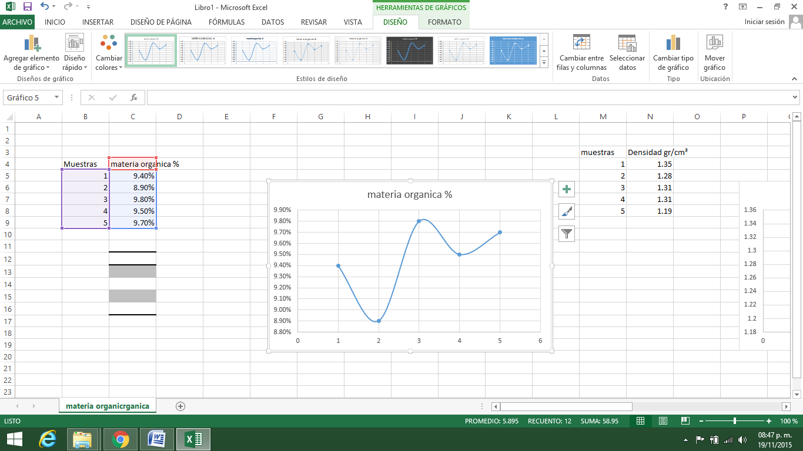

Ilustración2 Materia Orgánica UAAAN-UL 2015

## Densidad.

La densidad nos da un indicador de qué tipo de suelo tenemos es un buen indicador de ciertas importantes característi­cas del suelo, a saber: porosidad, grado de aireación y capacidad de infiltración. En este caso los resultados nos indican que estamos frente a suelos francos, como lo vemos en la tabla y grafica 3.

|  |  |
| --- | --- |
| Muestras | Resultado |
| 1 | 1.35 gr/cm³ |
| 2 | 1.28 gr/cm³ |
| 3 | 1.31 gr/cm³ |
| 4 | 1.31 gr/cm³ |
| 5 | 1.19 gr/cm³ |

Tabla 3 Densidad UAAAN-UL 2015

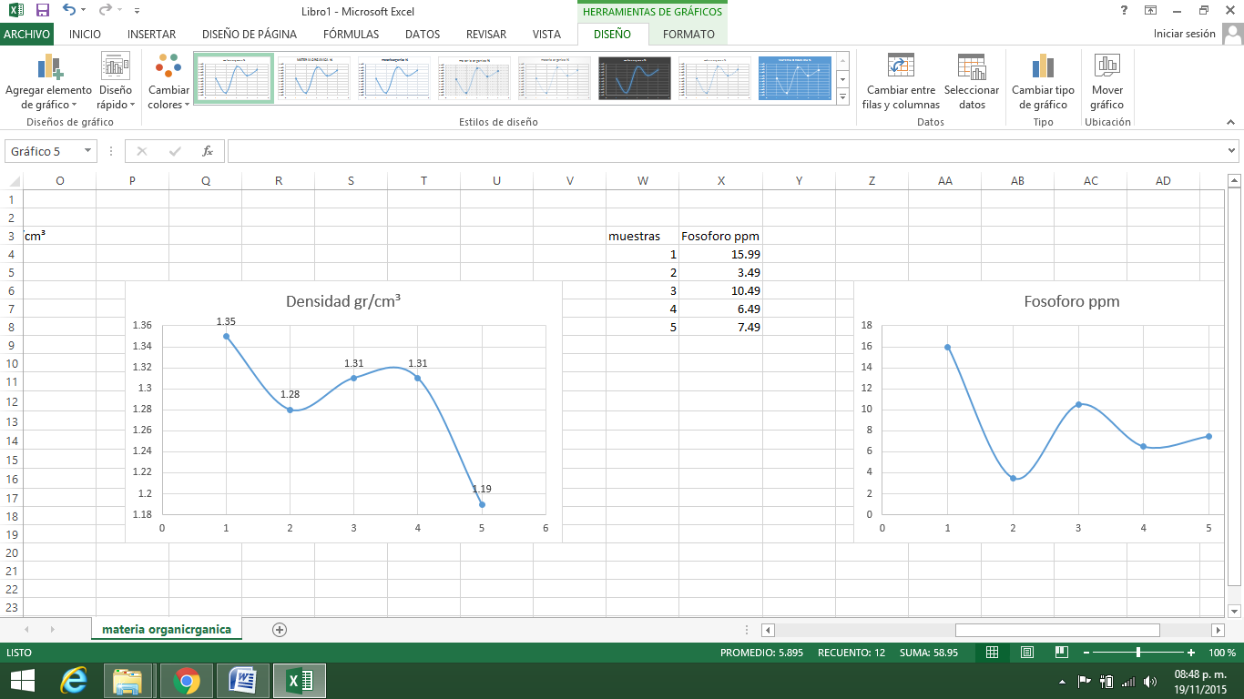

Ilustración3 Densidad UAAAN-UL 2015

## Fosforo.

Fósforo y Potasio son dos de los tres macronutrientes (el otro es nitrógeno) requeridos por las plantas. La respuesta a la fertilización con P no es común cuando los niveles P en el suelos son ≥36 ppm , para cultivos agronómicos y pastos.(Espinoza *et al.*, 2008) y cómo podemos notar en la tabla y grafica 4 solo en el caso de la muestra 1 el suelo es rico en fosforo, teniendo una deficiencia del elemento en las siguientes 4 muestras. Como bien podemos ver en la tabla y grafica 4.

|  |  |
| --- | --- |
| Muestras | Resultado |
| 1 | 99.5 ppm |
| 2 | 3.49 ppm |
| 3 | 10.49 ppm |
| 4 | 6.49 ppm |
| 5 | 7.49 ppm |

Tabla 4 Fosforo UAAAN-UL 2015

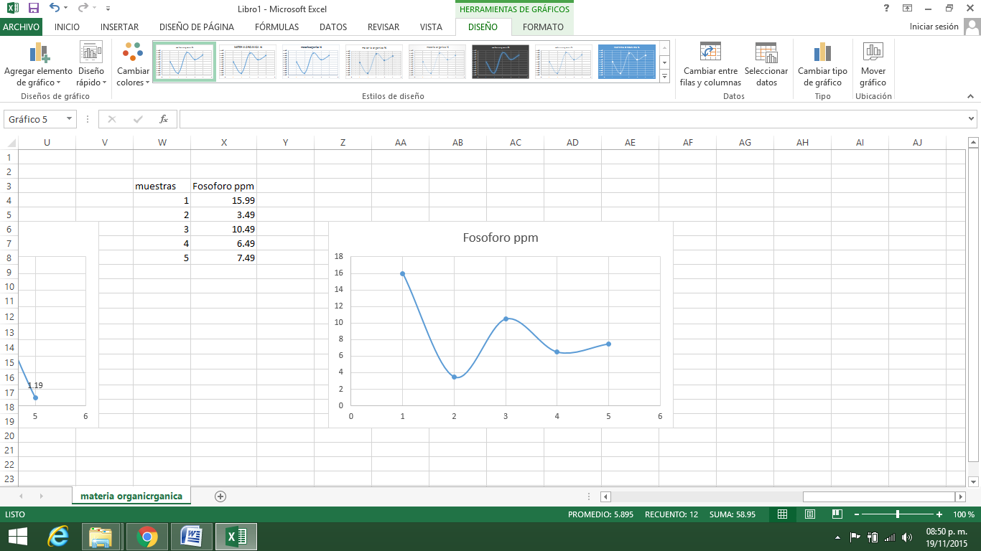

Ilustración4 Fosforo UAAAN-UL 2015

## Conductividad eléctrica.

En tanto a la conductividad eléctrica que nos ayuda a conocer que tan salino es un suelo. Se encontro la muestra 3 con muy alto nivel el cual nos indica que es altamente salino, las muestras 1 y 2 con moderadamente salino y las muestras 4 y 5 ligeramente salino, tal y como nos muestra la tabla y grafica 5.

|  |  |
| --- | --- |
| muestras | Resultado |
| 1 | 1.79 ms/cm |
| 2 | 1.61 ms/cm |
| 3 | 3.19 ms/cm |
| 4 | 1.15 ms/cm |
| 5 | 1.02 ms/cm |

Tabla 5 Conductividad Eléctrica UAAAN-UL 2015

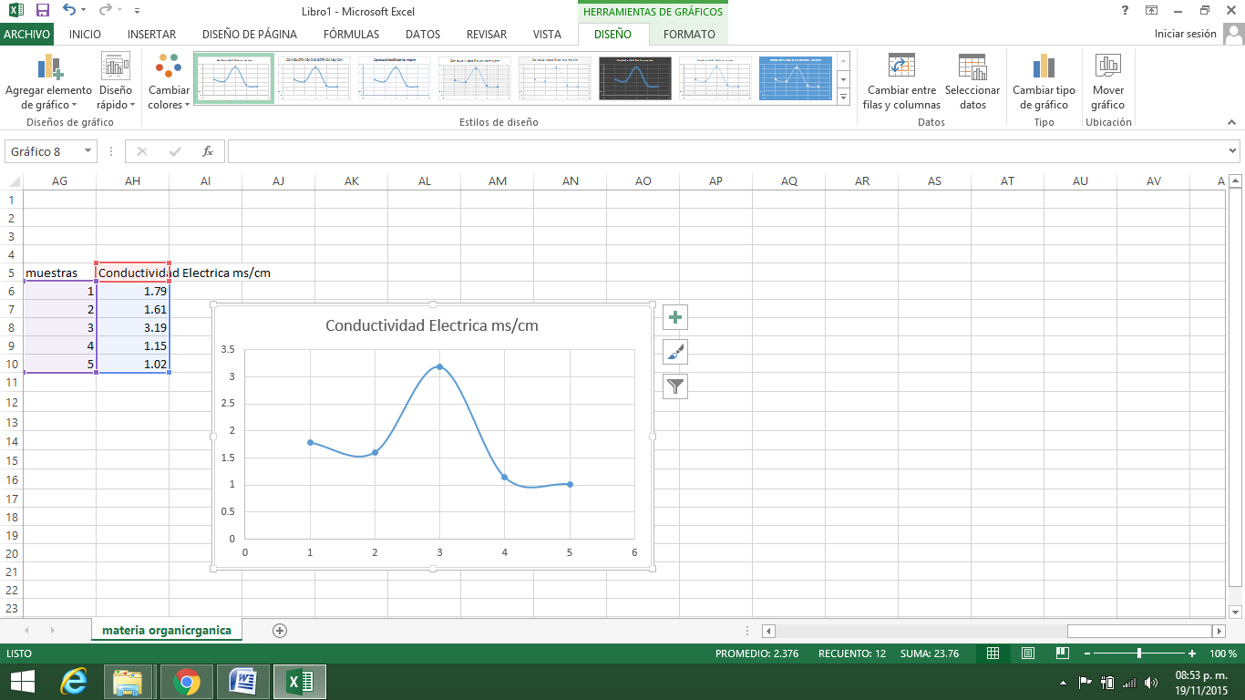

Ilustración5 Conductividad Eléctrica UAAAN-UL 2015

PH.

Para la mayoría de los vegetales y cultivos agronómicos, un pH de 5.8 a 6.5 es óptimo.(Espinoza *et al.*, 2008) que en este cosa solo dos muestras se aproximan a los niveles óptimos de ph siendo las muestras 1 y 5. Las muestra 3 estando prácticamente en un nivel neutro y las 2 y 4 ligeramente básicos. Como se ve en la tabla y grafica 6.

|  |  |
| --- | --- |
| Muestras | Resultado |
| 1 | 6.64 |
| 2 | 7.78 |
| 3 | 6.90 |
| 4 | 7.77 |
| 5 | 6.77 |

Tabla 6 PH UAAAN-UL 2015

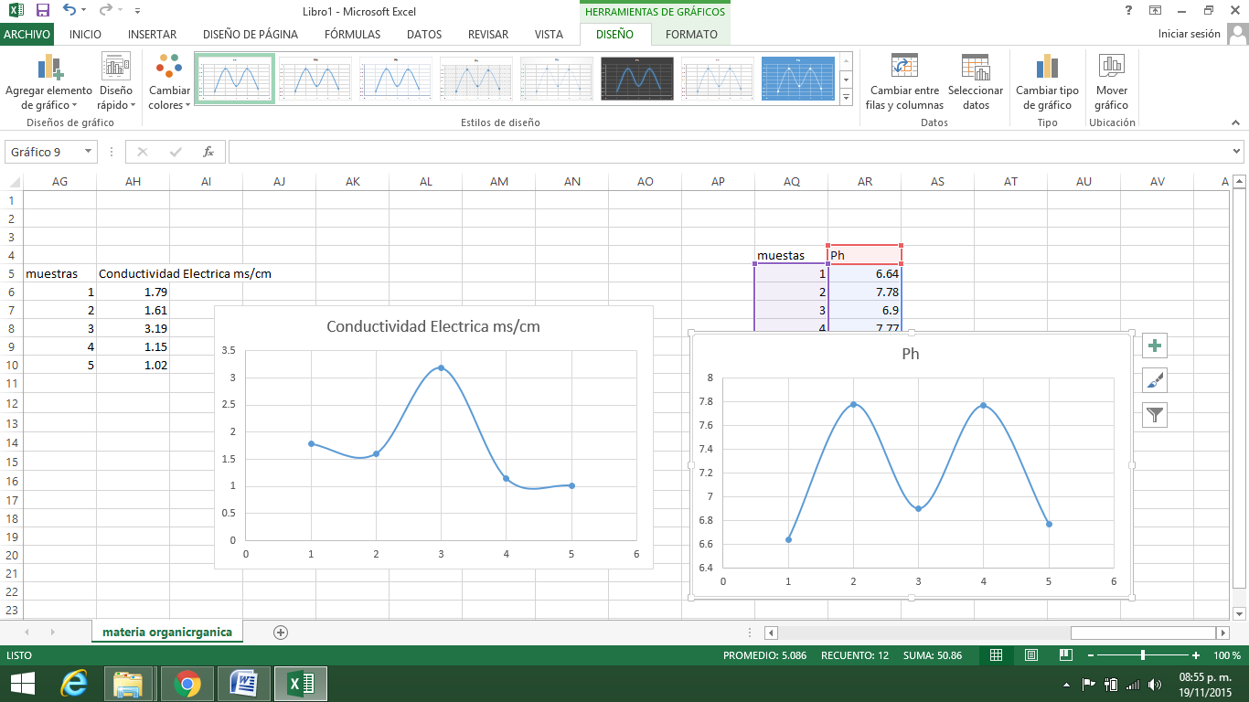

Ilustración6 PH UAAAN-UL 2015

## Textura.

La textura indica el contenido relativo de partículas de diferente tamaño, como la arena, el limo y la arcilla, en el suelo. La textura tiene que ver con la facilidad con que se puede trabajar el suelo, la cantidad de agua y aire que retiene y la velocidad con que el agua penetra en el suelo y lo atraviesa. Y así las 5 muestras nos permite conoce que son suelos aptos para el uso agronómico siendo el suelo franco óptimo para estas actividades, Expresado en la tabla 7.

|  |  |  |
| --- | --- | --- |
| Muestras | % arena, arcilla y limo | Textura |
| 1 | %arena =63.68  %arcilla = 16.32  %lima= 20 | FRANCO ARENOSO |
| 2 | %arena = 59.68  %arcilla = 20.32  %lima= 20 | FRANCO ARCILLO ARENOSO |
| 3 | %arena =43.68  %arcilla = 24.32  %lima= 32 | FRANCO |
| 4 | %arena =63.68  %arcilla = 20.32  %lima= 16 | FRANCO ARENOSO |
| 5 | %arena = 67.68  %arcilla = 20.32  %lima= 12 | FRANCO ARENOSO |

Tabla 7 Textura UAAAN-UL 2015

# Discusión.

Los metales pesados en este caso Plomo (Pb), Zinc (Zn), Arsénico (As), Cadmio (Cd), Cobre (Cu) muestran una gran presencia en los suelos agrícolas del Ejido Dolores con altas concentraciones en base a la Norma Oficial Mexicana NOM-001-SEMARNAT-1996, al igual como nos muestra (Belmonte *et al.*, 2010) en su investigación, que las concentraciones de metales pesados en los suelos agrícolas estudiados por el ya mencionado, son aun mayor que los resultados obtenidos que en esta investigación, En la tabla 8 podemos observar con claridad los resultados de las muestras de su investigación. Obteniendo has 751 ppm en Zinc cuando en nuestro resultado más alto en este metal fue de 25.26 en la muestra 3, pero también obtuvo un resultado de 0 ppm en Arsénico, Cuando en el resultado mayor de esta investigación fue de 0.20, el cual está muy por encima de la normas mexicanas.

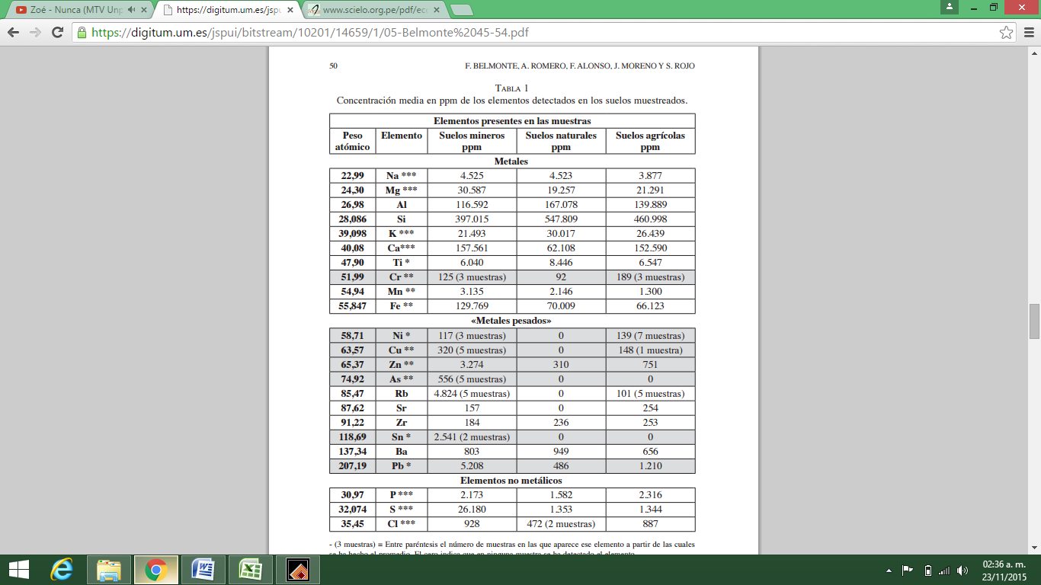

Tabla 8 Metales Pesados (Belmonte *et al.*, 2010) UAAAN-UL 2015

También (Belmonte *et al.*, 2010) nos hace una comparación de los límites para algunos de metales pesados en diferentes países según su legislación, las cuales se muestran en la tabla 9.

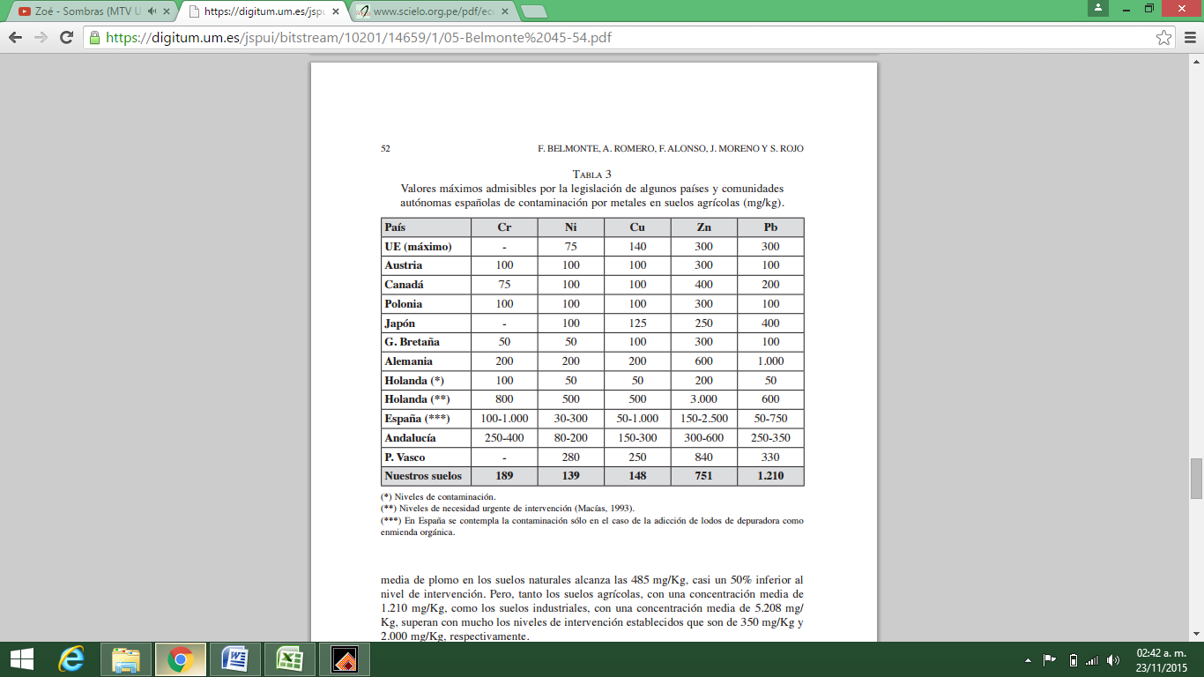

Tabla 9 Comparación de normatividad UAAAN-UL 2015

Comprando las normas mexicanas y sus límites máximos de metales pesados en suelos agrícolas con la de los países mencionados de la tabla 9 expresada por (Belmonte *et al.*, 2010) nos damos cuenta con claridad que es considerablemente más estricta la legislación mexicana en el tema a tratar.

# Conclusiones.

En base a los resultados obtenidos en esta investigación en referencia a los metales pesados analizados los cuales son; Plomo (Pb), Zinc (Zn), Arsénico (As), Cadmio (Cd), Cobre (Cu). Se llega a la conclusión que las 5 muestras de sustrato están por encima de los límites máximos permisibles establecidos por la Norma Oficial Mexicana NOM-001-SEMARNAT-1996, teniendo entonces un suelo contaminado por metales pesados, generada por la actividad minera de la zona.

# Bibliografía.

Bernal, M., R. Clemente, S. Vázquez y D. Walker 2007. "Aplicación de la fitorremediacion a los suelos contaminados por metales pesados en Aznalcóllar." Asociación Española de Ecología Terrestre 16: 67-76.

Galán, E. y A. Romero 2008. "Contaminación de suelo por metales pesados." Departamento de Cristalografía, Mineralogía y Química Agrícola 10: 48-60.

Li, G., D. Xue y Q. Ming 2008. "Heavy metals contamination characteristics in soil of different mining activity zones." Science Press 18: 207-211.

Navarro, A., J. Carmona y X. Font 1996. "Contaminación de suelos y aguas subterráneas por vertidos industriales." acta geológica hispana 30: 49-62.

Puga, S., M. Sosa, T. lebgue, C. Quintana y A. Campos 2006. "Contaminación por metales pesados en suelo provocada por la industria minera." Red de revistas científicas de América Latina, el Caribe, España y Portugal 5: 1-2.

Volke, T., J. Velasco, D. la Rosa y G. Ochoa 2004. "Evaluación de tecnologías de remediación para suelos contaminados con metales." secretaria de medio ambiente y recursos naturales.

(SNMPE), S. N. d. M. P. Y. e. 2004. Riqueza y Sostenibilidad: Dimensiones sociales y Ambientales de la Minería en el Perú

Alcalá, J., M. Sosa, M. Moreno, J. Rodríguez, C. Quintana, C. Terrazas y O. Rivero 2009. "Metales pesados en suelos urbanos como un indicador de la calidad ambiental: ciudad de Chihuahua, México." Multequina 18: 53-69.

Alcalá, J., A. Beltrán, C. Ávila, H. Rodríguez, J. Rodríguez, J. Loya y A. Hernández 2011. "Metales pesados como indicador de impacto ambiental de un sistema ecológico fragmentado por usos de suelo, San Luis Potosí, México." Revista de Facultada de Ciencias Agrarias, Universidad Nacional del Cuyo 44: 2-23.

Altilio, E. 2013. Contaminación. E. C. Universitaria. Catamara, Universidad Nacional de Catamarca1-34

Alvear, J. 2010. El impacto de la minería canadiense en América Latina y la responsabilidad de Canadá. G. d. T. s. M. y. D. H. e. A. Latina. México, Grupo de Trabajo sobre Minería y Derechos Humanos en América Latina. 14

Aparicio, M. "Los riesgos de la contaminación minera y su impacto en los niños."

Arambarri, P., F. Cabrera y C. Toca Estudio de la contaminación del rio Guadiamar y su zona de influenza (marimas de Guadalquivir y Coto Doñada) por residuos de industrias mineras y Agrícolas Instituto de recursos naturales y agrobiologicos

Arlandis, J. 1999. "La metalurgia del Cobre." Boletin 23: 11-19.

Arroyave, S., S. Milena, C. Restrepo y F. Javier 2009. "Análisis de la contaminación del suelo: Revisión de la normatividad y posibilidades de la regulación económica." Semestre Económico 12: 13-34.

Astete, J., W. Cáceres, M. Gastañaga, M. Lucero, I. Sabastizagal, T. Oblitas, J. Pari y F. Rodríguez 2009. "Intoxicación por plomo y otros problemas de salud en niños de poblaciones aledañas a relaves mineros." Peru Med Exp salud publica 26: 15-19

.

Astete, J., M. Gastañaga, V. Fiestas, T. Oblitas, I. Sabastizagal, M. lucero, J. Abaide, M. Muñoz, A. Valverde y M. Suarez 2010. "Enfermedades trasmisibles, salud mental y exposición a contaminantes ambientales en población aledaña al proyecto minero las bamabas antes de la fase de explotación, Perú 2006." Perú Med Exp Salud Publica 27: 512-19.

Bedoya, C. 2007. "Minería, movimientos sociales y respuestas campesinas. Una ecología política de transformaciones territoriales." Français d'Études Andines 36: 449-451.

Belmonte, F., A. Romero, F. Alonso, J. Moreno y S. Rojo 2010. "Afección de los suelos agrícolas por metales pesados en áreas limitrofes a explotaciones mineras del sureste de España." Papeles de Geografía 52: 45-54.

Bernal, M., R. Clemente, S. Vázquez y D. Walker 2007. "Aplicación de la fitorremediacion a los suelos contaminados por metales pesados en Aznalcóllar." Asociación Española de Ecología Terrestre 16: 67-76.

Borregaard, N. 2001. "Valorización económica de los impactos ambientales en la minería chilena." Ambiente y Desarrollo 17: 50-55.

Cala, V. y Y. Kunimine 2003. "Distribución de plomo en suelos contaminados en entorno de una planta de reciclaje de baterías ácidas." Internacional contaminación ambiental 13: 109-115.

Carrere, R. (2004). Mineria impactos sociales y ambientales. Uruguay.

Clemente, L., F. Cabrera, L. García y J. Cara 2000. "Reconocimiento de suelos y estudio de su contaminación por metales pesados en valle del guadiamar." Recursos Naturale y Agrobiología /-3: 33/-349.

Corrales, D. y M. Romeros 2010. Avances en el estudio de la contaminación ambiental y su relación con las ciencias de la tierra. i. d. Geología. México, Universidad Autónoma de México. 30

Diaz, A., A. Arroqui y P. Sarquis 2005. "Estudio de niveles de cadmio en perfiles de suelo en la localidad de Villa Nueva." Minería y Geología 21: 45-48.

Donadio, E. 2009. "Ecólogos y mega-minería, reflexiones sobre porqué y cómo involucrarse en el conflicto minero-ambiental." Asociación Argentina de Ecología 19: 247-254.

Espinoza, L., N. Slaton y M. Mozaffari 2008. "Como interpretar los resultados de los análisis de suelos." División of Agriculture: 1-12.

Evia, J. y R. Molina 1997. "“Estudio Medio-ambiental de la Minería Mediana, Pequeña y Artesanal en Bolivia,Chile y Perú”." 01/97.

Ferré, N., M. Schuhmacher, J. Llobet y J. Domingo 2007. "Metales Pesados y salud." MapfreSeguridad 108: 1-50.

Galafassi, G. y A. Dimitriu 2007. "El Plan "B" de los Cpaitales Mineros." Theomai 14.

Galan, E. y A. Romero 2008. "Contaminación de suelo por metales pesados." Departamento de Cristalografa, Mineralogia y Quimica Agricola 10: 48-60.

García, G., M. Rubio, M. Rosales, R. Goytia, G. Garcia, J. Candelas, R. Meza y J. Cara 2007. "Contaminación por metales en suelos de la ciudad de Torreón, Coahuila, México." Revista Chapingo Serie Zonas Arida 6: 165-168.

Glave, M. y J. Kuramoto 2007a. Investigación, Política Y Desarrollo de Peru. G. d. A. p. e. D. Grade

Glave, M. y J. Kuramoto (2007b). Minería, Minerales y Desarrollo Sustentable en Perú. G. d. A. p. e. D. Grade.

Gomez, J., J. Santana, F. Romero, M. Armienta, O. Morton y E. Ruiz 2010. "Plantas de Sitios Contaminados con Desechos Mineros en Taxco, Guerreo, México." Universidad Nacional Autónoma de México 87: 131-133.

González, E., M. Tornero, E. Sandoval, A. Perez y A. Gordillo 2011. "Biodisponibilidad y fraccionamiento de metales pesados en suelos agricolas enmendado con biosólidos de origen municipal." Revista Internacional Contaminación del Ambiente 27: 291-301.

González, I., V. Muena, M. Cisternas y A. Neiman 2008. "Acumulación de cobre en una comunidad vegetal afectada por contaminación minera en el valle de Puchuncaví, Chile Central." Revista chilena de Historia Natura 81: 279-291.

Gonzalo, M., E. Alcalá, C. Solá, Á. Plazuelo, M. Dolores, E. Reyes y J. Toja 2004. "Efecto de la contaminación minería sobre el perifiton del río Guaiamar." limnología 23: 315-330.

Gutiérrez, M., F. Romero y G. González 2007. "Suelos y sedimentos afectados por la dispersión de jales inactivos de sulfuros metálicos en la zona minera de Santa Bárbara, Chihuahua, México." Revista Mexicana de Ciencias Geológicas 24: 170-184.

Hernandez, E. y L. Domínguez 2012. "Comportamiento de los metales pesados en distintos tipos de lechos porosos." Revista Sistemas Ambientales 5: 41-52.

Katz, J., J. Cáceres y K. Cárdenas 2000. Instituciones y tecnología en el desarrollo evolutivo de la industria minera chilena. D. d. d. Económico. Chile. 53

Lavandaio, E. (2008). Conozcamos más sobre minería. Buenos Aires.

Li, G., D. Xue y Q. Ming 2008. "Heavy metals contamination characteristics in soil of different mining activity zones." Science Press 18: 207-211.

Madera, J., L. García, J. Eguidaza y M. Martínez 2011. "Seguridad en Mineria." Fraternidad Muprespa 19: 1-16.

Martínez, H. 2009. Colombia Minera. M. d. M. y. Energia. Colombia

Mejia, J., L. Carrizales, V. Rodriguez, M. Jiménez y F. Díaz 1999. "Un método para la evolución de riesgos para la salud en zonas mineras." Salud Publica Mex 41: 132-140.

miraflores 2010. manual de minería, estudios mineros del Peru. 114209

Monroy, M., F. Díaz, I. Razo y L. Carrizales 2002. Evaluación por la contaminación por arsénico y metales pesados (Pb, Cu, Zn) y análisis de riesgo en salud en vila de la Paz-Metahuala. Instituto de Metalurgia , U. A.S.L.P. San Luis Potosi, Instituto de Metalurgia , U. A.S.L.P.

Morales, J. y J. Evia 1995. "Minería y Crecimiento Económico Bolivia." Instituto de Investigación Socio Económicas 03: 01.

Moran, R. 2001. "Aproximaciones al costo económico de impactos ambientales en la minería." Ambiente y Desarrollo 17: 59-66.

Navarro, A., J. Carmona y X. Font 1996. "Contaminación de suelos y aguas subterráneas por vertidos industriales." acta geológica hispana 30: 49-62.

Olías, M., J. Nieto, A. Miguel y C. Ruiz 2010. La contaminación minera de los ríos tintos y odiel. F. d. C. E. U. d. Huelva. España, Universidad de huelva

Ortis, I., J. Sanz, M. Dorado y S. Villar 2011. técnicas de recuperación de suelos contaminados. E. I. Gráfica. madrid, Universidad de Alcalá del Círculo de Innovación en tecnologías Medioambientales y Energía 1-78

Pinochet, D., J. Aguirre y E. Quiroz 2002. "Estudio de la lixiviación de Cadmio, Mercurio y Plomo en suelos derivados de cenizas volcanicas." Agro Sur 30: 1.

Puga, S., M. Sosa, T. lebgue, C. Quintana y A. Campos 2006. "Contaminación por metales pesados en suelo provocada por la industria minera." Red de revistas cientificas de America Latina, el Caribe, España y portugal 5: 1-2.

Reyes, M., A. Alvarado, D. Antuna, A. García, L. González y E. Vázquez 2000. Metales pesados: importancia y análisis, Centro Interdisciplinario de Investigación para el Desarrollo Integral Regional. 19

Robles, R. 2003. "Efectos de la minería moderna en tres regiones del Perú." Revista de Antropología 1.

Romero, A., S. Flores y R. Medina 2008. "Estudio de los metales pesados en el relave abandonado de ticapampa." Revista del Instituto de Investigaciones FIGMMG 22: 13-16.

Rueda, G., J. Rodríguez y R. Madriñan 2011. "Metodología para establecer valores de referencia de metales pesados en suelos agrícolas: Perspectivas para Colombia." acta agronómica 60: 203-218.

Ruiz, E. y M. Armienta 2012a. "Acumulación de arsénico y metales pesados en maíz en suelos cercanos a jales o residuos mineros." Revista Internacional Contaminación del Ambiente 28: 103-117.

Ruiz, E. y M. Armienta 2012b. "Acumulación de arsénico y metales pesados en maíz en suelos cercanos a jales o residuos mineros." Revista Internacional Contaminación del Ambiente 28: 103-117.

Salvador, L. 2004. "Tegnologia metalúrgica y cambio cultural en la prehistoria de la peninsula Ibérica." Norma. Revista de Historia 17: 9-40.

Sierra, M. 2005. Niveles de metales pesados y elementos asociaddos en suelos de la provicia de almería. Paramentros que los afetan y riesgos de contaminacion. E. d. l. u. d. Granada. Granada, Universidad de Granada

Tudela, M. 2010. "Contaminación minera sus dimenciones y problemas." temas de debate 12.

Valles, C. y T. Alarcon 2008. Estabilización química de los suelos contaminados con metales pesados. Ingeniera de residuos. chihuahua, Universidad Autónoma de Chihuahua

Volke, T., J. Velasco, D. la Rosa y G. Ochoa 2004. Evaluación de tecnologías de remediación para suelos contaminados con metales. s. d. m. a. y. r. naturales

Volke, T., J. Velasco y D. de la rosa 2005. Suelos contaminados por metales y metaloides: muestreo y alternativas para su remediación. I. N. d. Ecología141

Vullo, D. 2003. "microorganismos y metales pesados: una interacción en beneficio de medio ambiente." Revista Química Viva 3: 93-103.